智慧工地接口标准
修订记录
日期 | 文档版本 | 修订描述 | 文档作者
2022-1-7 | 1.0 | 初稿 | 郁乐

1.数据标准及接口定义

1.1.1数据参数说明
- C4： 表示最多 4 位的字符型字符串，不足 4 位按实际位数；
示例: "deviceSN": "E104"
- N5： 表示用可变长字符串形式表达的数字型（整数），不足 5 位按实际位数；
示例: "windLevel":"8"
- N14.2： 表示用可变长字符串形式表达的数字型（含小数），表示 14 位整数和 2 位小数，带小数点，带符号，最大长度为 18；
示例: "maxSpeed":"69.99"
- text: 表示大文本数据，如照片的base64串
即本文档所有接口参数的值均以字符串形式传输

1.1.2接口地址说明
接口地址前缀，由实际对接项目提供

2.环境监测接口

2.1环境监测实时数据接口规范
接口地址 | ../environmentdataservice/pushRealTimeInfo
接口说明 | 推送环境实时数据接口
参数格式 | Json
请求方法 | post
参数详情
参数名 | 数据格式 | 是否必须 | 说明
deviceSN | C50 | 是 | 设备序列号
deviceID | C50 | 是 | 设备ID
deviceAuthCode | C50 | 是 | 设备授权码
monitorDateTime | C50 | 是 | 数据发送时间：yyyy-MM-dd HH:mm:ss
tsp | N5.3 | 是 | tsp，范围：0-1000ug/m3
pressure | N5.3 | 是 | 气压,范围：50.0～110.0kPa
windSpeed | N4.1 | 是 | 风速,范围：0～60m/s
windLevel | N2 | 是 | 风级,范围：0～12级
temperature | N3.1 | 是 | 温度,范围：0-70℃
humidity | N3.1 | 是 | 湿度,范围：0～100%RH
noise | N3.1 | 是 | 噪声,范围：30～130dB
pm10 | N5.3 | 是 | PM10,范围：0-1000ug/m3
pm25 | N5.3 | 是 | PM25,范围：0-500ug/m3
windDirection | N3 | 是 | 风向（角度）风向值，整数，范围0°~359°,单位：°
direction | N4 | 是 | 风向方位范围：1～16  1:正北方  2：北东北方  3：东北方  4：东东北方  5：正东方  6：东东南方  7：东南方  8：南东南方  9：正南方  10：南西南方  11：西南方  12：西西南方  13：正西方  14：西西北方  15：西北方  16：北西北方
atmospheric | N4.1 | 是 | 空气质量，精确到小数点后一位
otherField | C200 | 否 | 保留字段
请求参数示例
{
"params":{
"deviceAuthCode":"IEEABCD12345",
"deviceID":"IEEABCD12345",
"deviceSN":"IEEABCD12345",
"tsp":"32.0",
"pressure":"32.0",
"windSpeed":"32.0",
"windLevel":"3",
"temperature":"32.0",
"humidity":"32.0",
"noise":"32.0",
"pm10":"32.0",
"pm25":"32.0",
"windDirection":"32",
"direction":"4",
"monitorDateTime":"2022-01-14 17:14:00",
"atmospheric":"99.0",
"otherField":""
}
}
PostMan调用图例
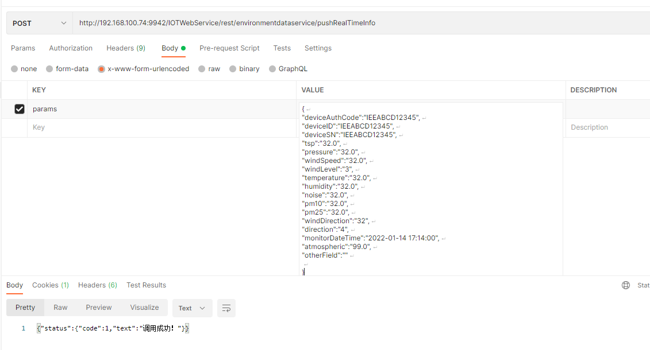
返回结果
参数名 | 参数类型 | 是否必须 | 说明
返回结果示例
成功：{"status":{"code":1,"text":"调用成功！"}}
失败：{"status":{"code":0,"text":"monitorDateTime参数不存在！"}}

2.3环境喷淋（雾炮）打开记录数据
接口地址 | ../environmentdataservice/pushSprayOpenInfo
接口说明 | 推送环境喷淋（雾炮）打开记录数据接口
参数格式 | Json
请求方法 | post
请求参数
参数名 | 数据格式 | 是否必须 | 说明
deviceSN | C50 | 是 | 设备序列号
deviceID | C50 | 是 | 设备ID
deviceAuthCode | C50 | 是 | 设备授权码
monitorDateTime | C50 | 是 | 数据发送时间：yyyy-MM-dd HH:mm:ss
exceedReason | C200 | 是 | 超标因素：  1:pm2.5超标  2:pm10超标
startDateTime | C20 | 是 | 开启时间yyyy-MM-dd HH:mm:ss
exceedData | N5.2 | 是 | 超标数据（ug/m³）
resumeData | N5.2 | 是 | 恢复数据（ug/m³）
openTime | N10 | 是 | 喷淋（雾炮）打开时长（分钟）
otherField | C200 | 否 | 扩展字段
请求示例
{
"params":{
"deviceSN":"666",
"deviceID":"666",
"deviceAuthCode":"666",
"monitorDateTime":"2022-01-14 17:19:19",
"exceedReason":"1",
"startDateTime":"2022-01-14 17:19:19",
"exceedData":"4.6",
"resumeData":"4.2",
"openTime":"3",
"otherField":""
}
}
PostMan调用图例
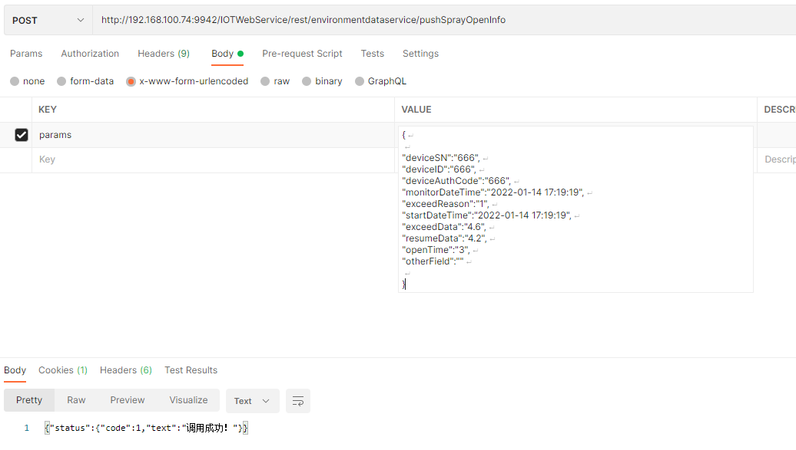
返回结果
参数名 | 参数类型 | 是否必须 | 说明
返回结果示例
成功：{"status":{"code":1,"text":"调用成功！"}}
失败：{"status":{"code":0,"text":"参数monitorDateTime不能为空"}}

2.4环境有害气体实时数据
接口地址 | ../environmentdataservice/pushGasRealTimeInfo
接口说明 | 推送环境有害气体数据接口
参数格式 | Json
请求方法 | post
请求参数
参数名 | 数据格式 | 是否必须 | 说明
deviceSN | C50 | 是 | 设备序列号
deviceID | C50 | 是 | 设备ID
deviceAuthCode | C50 | 是 | 设备授权码
monitorDateTime | C50 | 是 | 数据发送时间：yyyy-MM-dd HH:mm:ss
co | N5.2 | 是 | 单位：ug/m³;没有数据，传"0"
co2 | N5.2 | 是 | 单位：ug/m³;没有数据，传"0"
h2s | N5.2 | 是 | 单位：ug/m³;没有数据，传"0"
ch4 | N5.2 | 是 | 单位：ug/m³;没有数据，传"0"
nh3 | N5.2 | 是 | 单位：ug/m³;没有数据，传"0"
tvoc | N5.2 | 是 | 单位：ug/m³;没有数据，传"0"
c2h2 | - N7.2 | 否 | - 单位：ug/m³;没有数据，传"0"
o2 | - N7.2 | - 否 | - 单位：mg/m³;没有数据，传"0"
请求示例
{
"params":{
"deviceSN":"156456456456",
"deviceID":"156456456456",
"deviceAuthCode":"156456456456",
"monitorDateTime":"2022-01-14 17:39:19",
"co":"10.1",
"co2":"10.2",
"h2s":"10.3",
"ch4":"10.4",
"nh3":"9.8",
"tvoc":"99.9",
"c2h2":"0",
"o2":"0"
}

}
PostMan调用图例
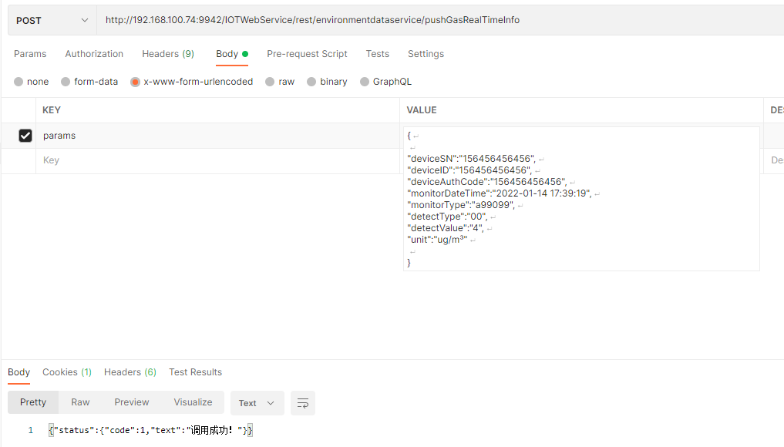
返回结果
参数名 | 参数类型 | 是否必须 | 说明
返回结果示例
成功：{"status":{"code":1,"text":"调用成功！"}}
失败：{"status":{"code":0,"text":"参数monitorDateTime不能为空"}}

2.5污水监测数据
接口地址 | ../environmentdataservice/pushSewageRealTimeInfo
接口说明 | 推送污水监测数据接口
参数格式 | Json
请求方法 | post
请求参数
参数名 | 数据格式 | 是否必须 | 说明
deviceSN | C50 | 是 | 设备序列号
deviceID | C50 | 是 | 设备ID
deviceAuthCode | C50 | 是 | 设备授权码
monitorDateTime | C50 | 是 | 数据发送时间：yyyy-MM-dd HH:mm:ss
ph | N5.2 | 是 | PH值（没有数据，传 0）
ss | N5.2 | 是 | Ss（悬浮物）（mg/L)（没有数据，传0）
cod | N5.2 | 是 | 化学需氧量: COD（mg/L）（没有数据，传0）
an | N5.2 | 是 | 氨氮值（mg/L）（没有数据，传0）
conductivity | N5.2 | 是 | 电导率值（uS/cm）（没有数据，传0）
oil | N5.2 | 是 | 石油类（mg/L）（没有数据，传0）
lead | N5.2 | 是 | 总铅（mg/L）（没有数据，传0）
请求示例
{
"deviceSN": "20211122",
"deviceID": "20211122",
"deviceAuthCode": "20211122",
"monitorDateTime": "2022-03-04 12:12:12",
"ph": "8.8",
"ss": "10.2",
"cod": "9.9",
"an": "10.3",
"conductivity": "10.4",
"oil": "9.8",
"lead": "99.9"
}

PostMan调用图例
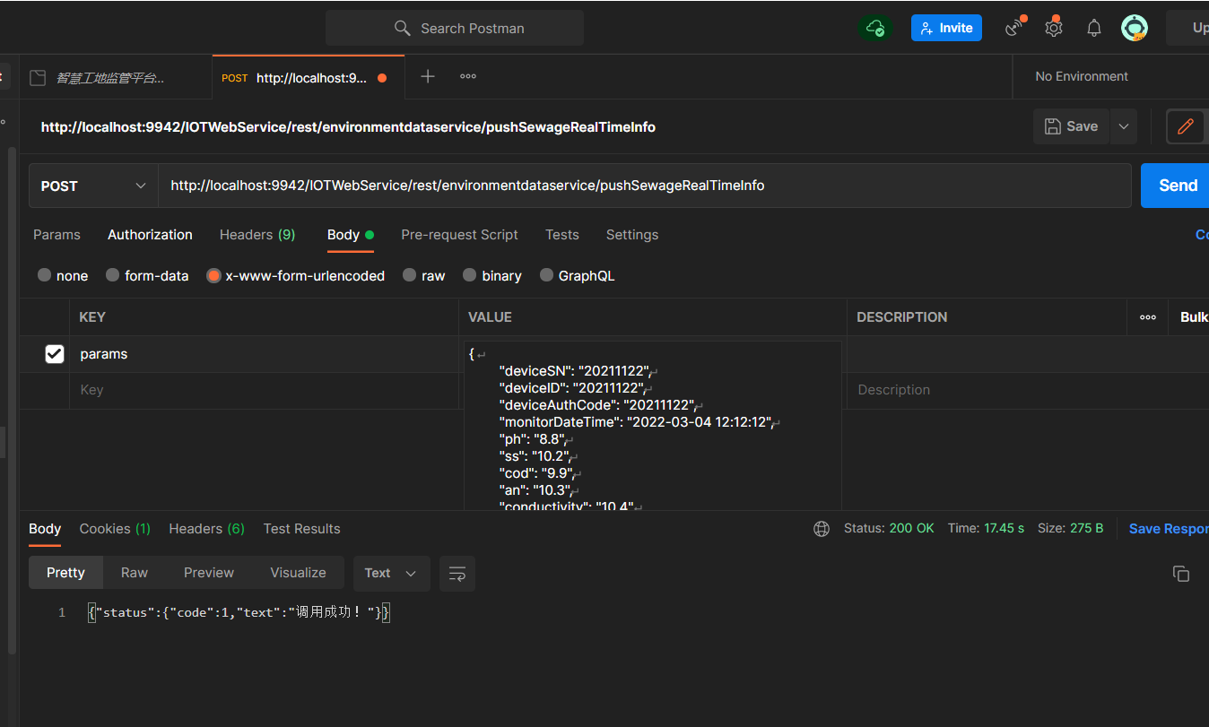
返回结果
参数名 | 参数类型 | 是否必须 | 说明
返回结果示例
成功：{"status":{"code":1,"text":"调用成功！"}}
失败：{"status":{"code":0,"text":"参数monitorDateTime不能为空"}}

3.塔吊监测接口

3.1塔吊监测基础信息接口规范
接口地址 | ../towercranedataservice/pushBasicInfo
接口说明 | 推送塔吊基础信息接口
参数格式 | Json
请求方法 | post
参数详情
参数名 | 数据格式 | 是否必须 | 说明
deviceSN | C50 | 是 | 设备序列号
deviceID | C50 | 是 | 设备ID
deviceAuthCode | C50 | 是 | 设备授权码
monitorDateTime | C50 | 是 | 数据发送时间：yyyy-MM-dd HH:mm:ss
craneType | C1 | 是 | 塔机类型0: 动臂吊1: 塔头平臂吊2: 平头平臂吊
weightSet | C1 | 是 | 配置载重功能0:未配置1:已配置
windSpeedSet | C1 | 是 | 配置风速功能0:未配置1:已配置
rangeSet | C1 | 是 | 配置幅度功能0:未配置1:已配置
heightSet | C1 | 是 | 配置高度功能0:未配置1:已配置
angleSet | C1 | 是 | 配置角度功能0:未配置1:已配置
obliguitySet | C1 | 是 | 配置倾角功能0:未配置1:已配置
gpsSet | C1 | 是 | 配置gps功能0:未配置1:已配置
idSet | C1 | 是 | 配置人员识别功能0:未配置1:已配置
multiFunSet | C1 | 是 | 配置多机防撞功能0:未配置1:已配置
bodyHeight | N5.2 | 是 | 塔身高度(m)
topHeight | N5.2 | 是 | 塔顶高度（也称塔帽）
magnifiCation | N4 | 是 | 绳索倍率
frontArmLength | N5.2 | 是 | 前臂长  示列：0.00~99.99m
backArmLength | N5.2 | 是 | 尾臂长  示列：0.00~99.99m
maxWeight | N5.2 | 是 | 最大吊重  示列：0.00~99.99t
ratedWindSpeed | N5.2 | 是 | 额定风速  示列：0.00~36.90m/s
ratedWindLevel | N2 | 是 | 额定风级  示列：0~12级
minRange | N5.2 | 是 | 最小变幅  示列：0.00~99.99m
maxRange | N5.2 | 是 | 最大变幅  示列：0.00~99.99m
maxHeight | N6.2 | 是 | 最大高度  示列：0.00~655.35m
maxAngle | N5.2 | 是 | 最大角度  示列：540.0°
minAngle | N6.1 | 是 | 最小角度，示列：-540.0°
ratedObliguity | N4.2 | 是 | 额定倾角  示列：0.00~9.99°
tc_MS_LoadCapacity | N5.2 | 否 | 最大幅度允许最大载重0.00~99.99t
tc_ML_MaxScope | N5.2 | 否 | 最大载重达到最大幅度0.00~655.3m
otherField | C200 | 否 | 保留字段
请求示例
{
"params":{
"deviceSN":"123213123123",
"deviceID":"2222222222222",
"deviceAuthCode":"2222222",
"monitorDateTime":"2022-01-14 17:50:19",
"craneType":"0",
"weightSet":"1",
"windSpeedSet":"1",
"rangeSet":"1",
"heightSet":"1",
"angleSet":"1",
"obliguitySet":"1",
"gpsSet":"1",
"idSet":"1",
"multiFunSet":"1",
"bodyHeight":"345.23",
"topHeight":"6.2",
"magnifiCation":"3",
"frontArmLength":"10.8",
"backArmLength":"1.4",
"maxWeight":"13",
"ratedWindSpeed":"4.6",
"ratedWindLevel":"1",
"minRange":"99.9",
"maxRange":"0.12",
"maxHeight":"300.00",
"maxAngle":"360.0",
"minAngle":"0.0",
"ratedObliguity":"0.45",
"tc_MS_LoadCapacity":"56.2",
"tc_ML_MaxScope":"268.0",
"otherField":""
}
}
PostMan调用图例
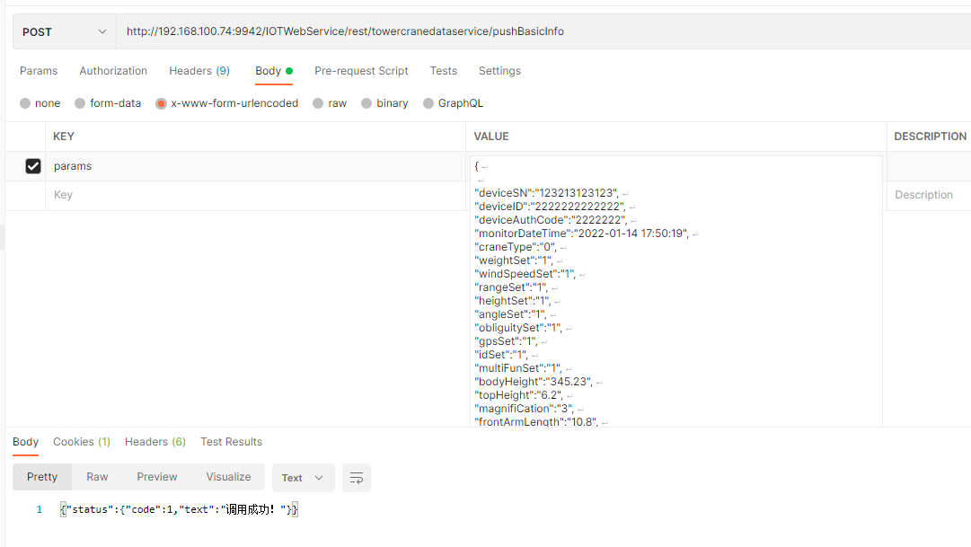
返回结果
参数名 | 参数类型 | 是否必须 | 说明
返回结果示例
成功：{"status":{"code":1,"text":"调用成功！"}}
失败：{"status":{"code":0,"text":"参数monitorDateTime不能为空"}}

3.2塔吊监测实时数据接口规范
接口地址 | ../towercranedataservice/pushRealTimeInfo
接口说明 | 推送塔吊实时数据接口
参数格式 | Json
请求方法 | post
参数详情
参数名 | 数据格式 | 是否必须 | 说明
deviceSN | C50 | 是 | 设备序列号
deviceID | C50 | 是 | 设备ID
deviceAuthCode | C50 | 是 | 设备授权码
monitorDateTime | C50 | 是 | 数据发送时间：yyyy-MM-dd HH:mm:ss
name | C20 | 是 | 操作人员姓名
idNo | C20 | 是 | 操作人员身份证号
multiple | N2 | 是 | 倍率
moment | N10.2 | 是 | 力矩百分比 | 0.00~655.35%
weight | N5.2 | 是 | 载重 | 0.00~99.99t
windSpeed | N5.2 | 是 | 风速 | 0.00~36.90m/s
windLevel | N2 | 是 | 风级 | 0~12级
rrange | N5.2 | 是 | 幅度 | 0.00~99.99m
height | N6.2 | 是 | 高度 | 0.00~655.35m
angle | N5.1 | 是 | 角度 | 0.0~359.9°
obliguity | N4.2 | 是 | 倾角 | -9.99~9.99°
otherField | C200 | 否 | 保留字段
请求示例
{
"params":{
"deviceSN":"123213123123",
"deviceID":"2222222222222",
"deviceAuthCode":"2222222",
"monitorDateTime":"2022-01-14 17:50:19",
"name":"张三",
"idNo":"22068119XXXX068393",
"multiple":"3",
"moment":"54.87",
"weight":"23.12",
"windSpeed":"23.54",
"windLevel":"3",
"rrange":"23.43",
"height":"234.2",
"angle":"231.3",
"obliguity":"3.5",
"otherField":""
}
}
PostMan调用图例
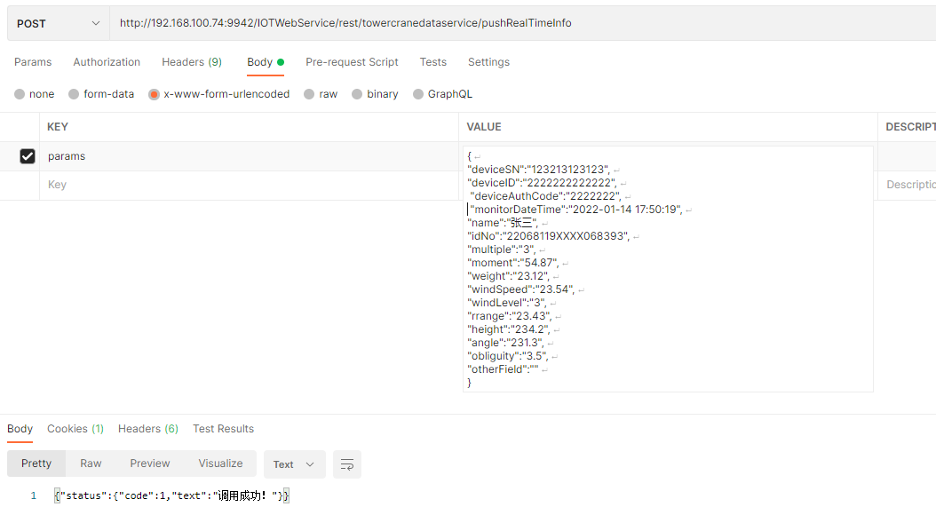
返回结果
参数名 | 参数类型 | 是否必须 | 说明
返回结果示例
成功：{"status":{"code":1,"text":"调用成功！"}}
失败：{"status":{"code":0,"text":"工程项目统一标识码不正确！1"}}

3.3塔吊监测工作循环数据接口规范
接口地址 | ../towercranedataservice/pushWorkCycleInfo
接口说明 | 推送塔吊工作循环数据接口
参数格式 | Json
请求方法 | post
参数详情
参数名 | 数据格式 | 是否必须 | 说明
deviceSN | C50 | 是 | 设备序列号
deviceID | C50 | 是 | 设备ID
deviceAuthCode | C50 | 是 | 设备授权码
monitorDateTime | C50 | 是 | 数据发送时间：yyyy-MM-dd HH:mm:ss
name | C25 | 是 | 操作人员姓名
idNo | C20 | 是 | 操作人员身份证号
workStartDateTime | C20 | 是 | 工作循环开始时间  yyyy-MM-dd HH:mm:ss
workEndDateTime | C20 | 是 | 工作循环结束时间  yyyy-MM-dd HH:mm:ss
workWeight | N5.2 | 是 | 工作循环最大吊重 | 0.00~99.99t
workMaxTorqueRange | N5.2 | 是 | 工作循环最大幅度 | 0.00~99.99m
workMaxTorque | N6.2 | 是 | 工作循环最大力矩百分比 | 0.00~655.35%
workMaxWindSpeed | N5.2 | 是 | 工作循环最大风速 | 0.00~36.90m/s
workMaxHeight | N6.2 | 是 | 工作循环中最大高度,0.00~999.99m
workMaxForce | N6.2 | 是 | 工作循环中最大力矩,0.00~999.99t·m
workStartAngle | N5.1 | 否 | 工作循环开始角度,0.0~359.9°
workEndAngle | N5.1 | 否 | 工作循环结束角度,0.0~359.9°
workStartRange | N5.2 | 否 | 工作循环开始幅度，0.00~99.99m
workEndRange | N5.2 | 否 | 工作循环结束幅度，0.00~99.99m
workStartHeight | N6.2 | 否 | 工作循环开始高度，0.00~999.99m
workEndHeight | N6.2 | 否 | 工作循环结束高度，0.00~999.99m
otherField | C200 | 否 | 保留字段
请求示例
{
"params":{
"deviceSN":"123213123123",
"deviceID":"2222222222222",
"deviceAuthCode":"2222222",
"monitorDateTime":"2022-01-15 09:50:00",
"name":"张三",
"idNo":"22068119XXXX068393",
"workStartDateTime":"2022-01-15 09:40:00",
"workEndDateTime":"2022-01-15 09:50:00",
"workWeight":"0.45",
"workMaxTorqueRange":"5.34",
"workMaxTorque":"56.24",
"workMaxWindSpeed":"3.56",
"workMaxHeight":"134.23",
"workMaxForce":"3.58",
"workStartAngle":"65.2",
"workEndAngle":"78.3",
"workStartRange":"34.23",
"workEndRange":"0.10",
"workStartHeight":"45.32",
"workEndHeight":"12.21",
"otherField":""
}
}
PostMan调用图例
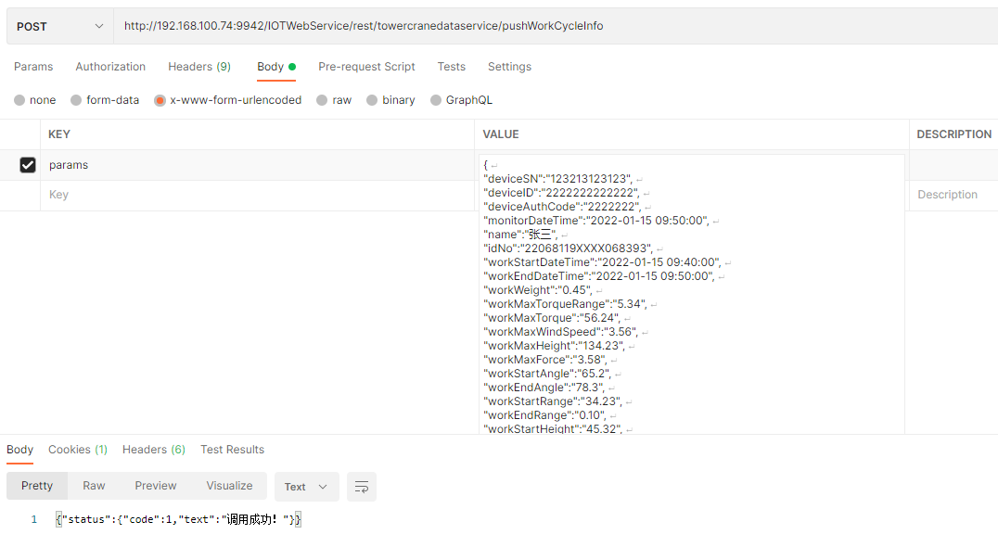
返回结果
参数名 | 参数类型 | 是否必须 | 说明
返回结果示例
成功：{"status":{"code":1,"text":"调用成功！"}}
失败：{"status":{"code":0,"text":"设备授权码不正确！"}}

3.6塔吊报警信息接口规范
接口地址 | ../towercranedataservice/pushAlarmInfo
接口说明 | 推送塔吊报警数据接口
参数格式 | Json
请求方法 | post
参数详情
参数名 | 数据格式 | 是否必须 | 说明
deviceSN | C50 | 是 | 设备序列号
deviceID | C50 | 是 | 设备ID
deviceAuthCode | C50 | 是 | 设备授权码
monitorDateTime | C50 | 是 | 数据发送时间：yyyy-MM-dd HH:mm:ss
alarmDateTime | C20 | 是 | 警报时间：yyyy-MM-dd HH:mm:ss
momentPercent | N6.2 | 是 | 报警时刻  力矩百分比 | 0.00~655.35%
force | N10.2 | 是 | 报警时刻  力矩 | 单位（t*m）
weight | N5.2 | 是 | 报警时刻  载重 | 0.00~99.99t
windSpeed | N5.2 | 是 | 报警时刻  风速 | 0.00~36.90m/s
range | N5.2 | 是 | 报警时刻  幅度 | 0.00~99.99m
height | N6.2 | 是 | 报警时刻  高度 | 0.00~655.35m
tiltAngle | N4.2 | 是 | 报警时刻  倾角 | -9.99~9.99°
angle | N5.1 | 是 | 报警时刻  角度 | 0.0~359.9°
warnType | C20 | 是 | 报警类型：（多个以半角封号隔开）  A:高度；B:力矩；C:碰撞；D:风速；  E:幅度；F:回转；G:倾角;H：重量
momentAlarm | C1 | 是 | 力矩报警  0：正常  1:报警  2:预警
collideAlarm | C1 | 是 | 碰撞报警  0：正常  1:报警  2:预警
windSpeedAlarm | C1 | 是 | 风速报警  0：正常  1:报警  2:预警
heightAlarm | C1 | 是 | 高度限位报警  0：正常  1:报警  2:预警
rangeAlarm | C1 | 是 | 幅度限位报警  0：正常  1:报警  2:预警
angleAlarm | C1 | 是 | 回转限位报警  0：正常  1:报警  2:预警
obliguityAlarm | C1 | 是 | 倾角报警  0：正常  1:报警  2:预警
weightAlarm | C1 | 是 | 重量报警  0：正常  1：报警  2：预警
otherField | C200 | 否 | 保留字段
请求示例
{
"params":{
"deviceSN":"123213123123",
"deviceID":"2222222222222",
"deviceAuthCode":"2222222",
"monitorDateTime":"2022-01-15 10:20:00",
"alarmDateTime":"2022-01-15 10:20:00",
"momentPercent":"57.34",
"force":"45.32",
"weight":"0.45",
"windSpeed":"10.45",
"range":"55.34",
"height":"56.24",
"tiltAngle":"3.56",
"angle":"23.5",
"warnType":"A;B",
"momentAlarm":"1",
"collideAlarm":"0",
"windSpeedAlarm":"0",
"heightAlarm":"2",
"rangeAlarm":"0",
"angleAlarm":"0",
"obliguityAlarm":"0",
"weightAlarm":"0",
"otherField":""
}
}
PostMan调用图例
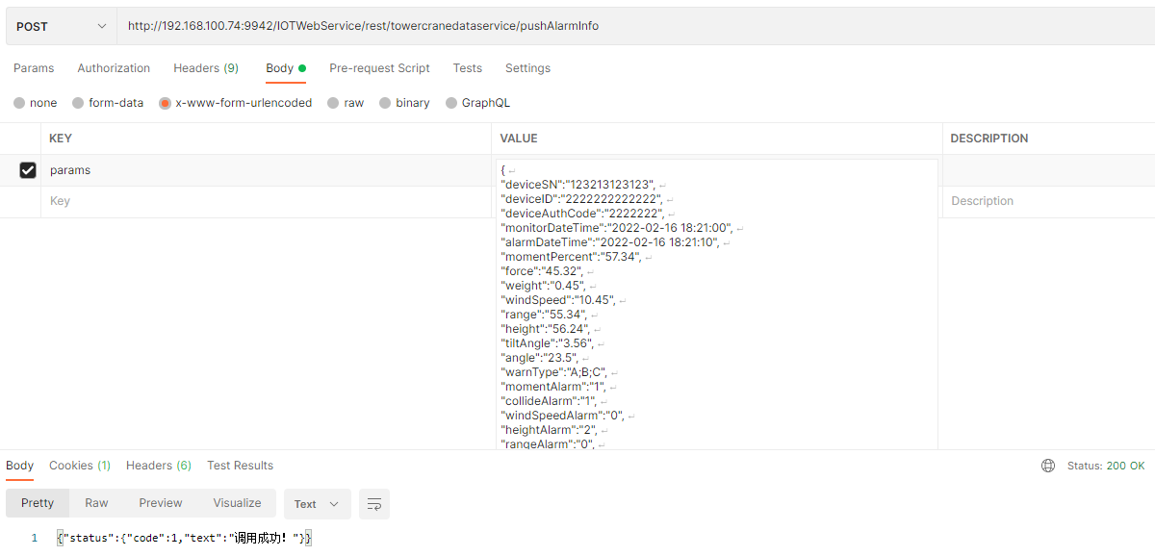
返回结果
参数名 | 参数类型 | 是否必须 | 说明
返回结果示例
成功：
{"status":{"code":1,"text":"调用成功！"}}
失败：
{"status":{"code":0,"text":"设备授权码不正确！"}}

4.升降机监测接口

4.1升降机监测基础信息接口规范
接口地址 | ../elevatordataservice/pushBasicInfo
接口说明 | 推送升降机基础信息接口
参数格式 | Json
请求方法 | post
参数详情
参数名 | 数据格式 | 是否必须 | 说明
deviceSN | C50 | 是 | 设备序列号
deviceID | C50 | 是 | 设备ID
deviceAuthCode | C50 | 是 | 设备授权码
monitorDateTime | C50 | 是 | 数据发送时间：yyyy-MM-dd HH:mm:ss
craneType | C1 | 是 | 升降机类型 | 1: 单笼2: 双笼
idExist | C1 | 是 | 配置工号识别功能 | 0:未配置1:已配置
peopleExist | C1 | 是 | 配置人数检测功能 | 0:未配置1:已配置
weightExist | C1 | 是 | 配置载重功能 | 0:未配置1:已配置
speedExist | C1 | 是 | 配置速度检测功能 | 0:未配置1:已配置
heightExist | C1 | 是 | 配置高度检测功能 | 0:未配置1:已配置
floorExist | C1 | 是 | 配置楼层功能 | 0:未配置1:已配置
obliguityXExist | C1 | 是 | 配置X轴倾角功能 | 0:未配置1:已配置
obliguityYExist | C1 | 是 | 配置Y轴倾角功能 | 0:未配置1:已配置
windExist | C1 | 是 | 配置风速功能 | 0:未配置1:已配置
gpsExist | C1 | 是 | 配置gps定位功能 | 0:未配置1:已配置
wirelessExist | C1 | 是 | 配置无线功能 | 0:未配置1:已配置
topExist | C1 | 是 | 配置上下限位(冲顶)检测功能 | 0:未配置1:已配置
antiDropExist | C1 | 是 | 配置防坠器在位检测功能 | 0:未配置1:已配置
ratedPeople | N2 | 是 | 额定运载人数 | 示列：  1-20人
ratedWeight | N4.2 | 是 | 额定载重 | 示列：  0.00~9.99t
ratedUpSpeed | N4.2 | 是 | 额定上行速度 | 示列：  0.00~9.99m/s
ratedDownSpeed | N4.2 | 是 | 额定下行速度 | 示列：  0.00~9.99m/s
ratedHeight | N5.1 | 是 | 额定高度 | 示列：  0.0~999.9m
maxFloor | N3 | 否 | 最大楼层 | 示列：  0~100层
minFloor | N2 | 否 | 最小楼层 | 示列：  0~ -3层
ratedObliguityX | N4.2 | 是 | 额定X轴倾角 | 示列：  0.00~9.99°
ratedObliguityY | N4.2 | 是 | 额定Y轴倾角 | 示列：  0.00~9.99°
ratedWindSpeed | N5.2 | 是 | 额定风速 | 示列：  0.00~36.90m/s
ratedWindLevel | N2 | 是 | 额定风级 | 示列：  0~12级
otherField | C200 | 否 | 保留字段
请求示例
{
"params":{
"deviceSN":"4564645645001",
"deviceID":"4564645645001",
"deviceAuthCode":"4564645645001",
"monitorDateTime":"2022-01-15 10:20:00",
"craneType":"1",
"idExist":"1",
"peopleExist":"1",
"weightExist":"1",
"speedExist":"1",
"heightExist":"1",
"floorExist":"1",
"obliguityXExist":"1",
"obliguityYExist":"1",
"windExist":"1",
"gpsExist":"1",
"wirelessExist":"1",
"topExist":"1",
"antiDropExist":"1",
"ratedPeople":"10",
"ratedWeight":"9.99",
"ratedUpSpeed":"6.00",
"ratedDownSpeed":"7.00",
"ratedHeight":"100.0",
"maxFloor":"46",
"minFloor":"-2",
"ratedObliguityX":"3.99",
"ratedObliguityY":"0.99",
"ratedWindSpeed":"5.45",
"ratedWindLevel":"4",
"otherField":""
}
}
PostMan调用图例
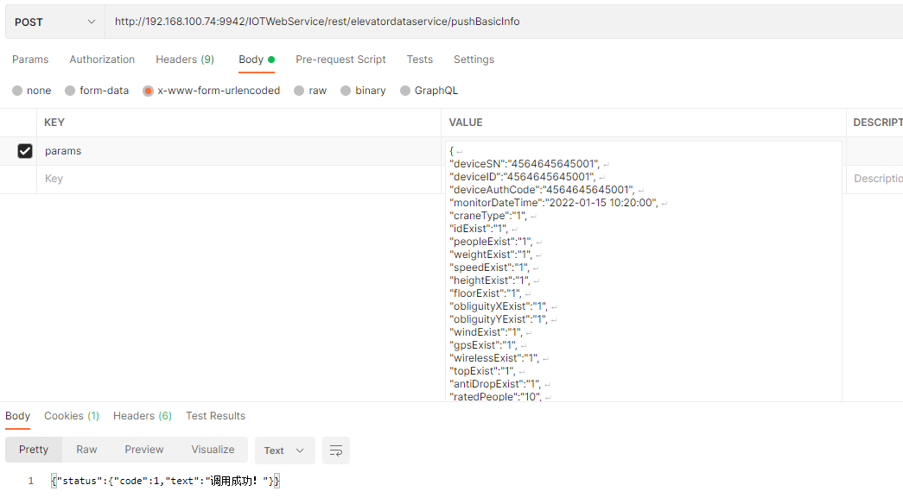
返回结果
参数名 | 参数类型 | 是否必须 | 说明
返回结果示例
成功：{"status":{"code":1,"text":"调用成功！"}}
失败：{"status":{"code":0,"text":"设备授权码不正确！"}}

4.2升降机监测实时数据接口规范
接口地址 | ../elevatordataservice/pushRealTimeInfo
接口说明 | 推送升降机实时数据接口
参数格式 | Json
请求方法 | post
参数详情
参数名 | 数据格式 | 是否必须 | 说明
deviceSN | C50 | 是 | 设备序列号
deviceID | C50 | 是 | 设备ID
deviceAuthCode | C50 | 是 | 设备授权码
monitorDateTime | C50 | 是 | 数据发送时间：yyyy-MM-dd HH:mm:ss
name | C25 | 是 | 操作人员姓名
idNo | C18 | 是 | 操作人员身份证号
realtimePeople | N2 | 否 | 实时运载人数 | 示列：  1~20人
realtimeWeight | N4.2 | 是 | 实时载重 | 示列：  0.00~9.99t
realtimeSpeed | N4.2 | 是 | 实时运行速度 | 示列：  0.00~9.99m/s
realtimeHeight | N5.1 | 是 | 实时高度 | 示列：  0.0~999.9m
realtimeFloor | N3 | 否 | 实时楼层 | 示列：  0~100层
realtimeDipX | N4.2 | 是 | 实时X倾角 | 示列：  0.0~2.00°
realtimeDipY | N4.2 | 是 | 实时Y倾角 | 示列：  0.0~2.00°
realtimeWindSpeed | N5.2 | 否 | 实时风速 | 示列：  0.00~36.90m/s
realtimeWindLevel | N2 | 否 | 实时风级 | 0~12级
outDoorStatus | C1 | 是 | 笼门状态 | 0:全部关闭1:全部打开2:内笼门打开3:外笼门打开
otherField | C200 | 否 | 保留字段
请求示例
{
"params":{
"deviceSN":"4564645645001",
"deviceID":"4564645645001",
"deviceAuthCode":"4564645645001",
"monitorDateTime":"2022-01-15 14:20:00",
"name":"张三",
"idNo":"22068119XXXX068393",
"realtimePeople":"1",
"realtimeWeight":"1.23",
"realtimeSpeed":"2.45",
"realtimeHeight":"8.67",
"realtimeFloor":"5",
"realtimeDipX":"0.12",
"realtimeDipY":"0.19",
"realtimeWindSpeed":"3",
"realtimeWindLevel":"1",
"outDoorStatus":"0",
"otherField":""
}
}
PostMan调用图例
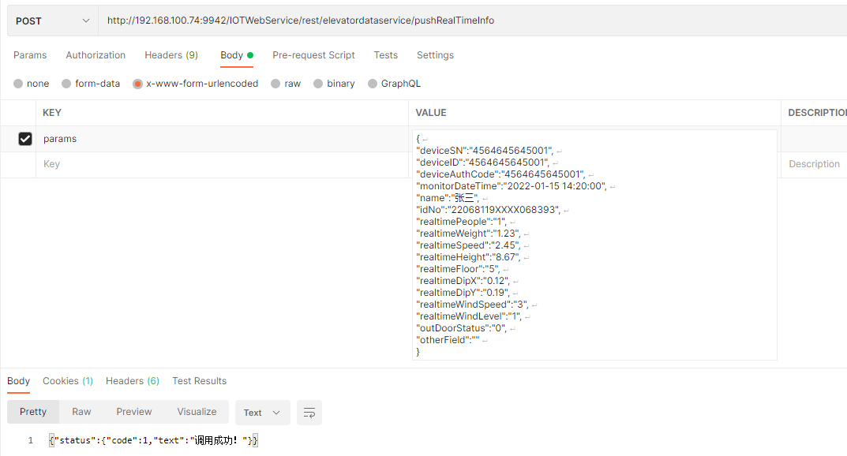
返回结果
参数名 | 参数类型 | 是否必须 | 说明
返回结果示例
成功：{"status":{"code":1,"text":"调用成功！"}}
失败：{"status":{"code":0,"text":"设备授权码不正确！1"}}

4.3升降机监测工作循环数据接口规范
接口地址 | ../elevatordataservice/pushWorkCycleInfo
接口说明 | 推送升降机工作循环数据接口
参数格式 | Json
请求方法 | post
参数详情
参数名 | 数据格式 | 是否必须 | 说明
deviceSN | C50 | 是 | 设备序列号
deviceID | C50 | 是 | 设备ID
deviceAuthCode | C50 | 是 | 设备授权码
monitorDateTime | C50 | 是 | 数据发送时间：yyyy-MM-dd HH:mm:ss
name | C25 | 是 | 操作人员姓名UTF-8编码规则
idNo | C18 | 是 | 身份证号18位
workStartDate | C20 | 是 | 工作循环开始日期yyyy-MM-dd
workStartTime | C10 | 是 | 工作循环开始时间HH:mm:ss
workEndDate | C10 | 是 | 工作循环结束日期yyyy-MM-dd
workEndTime | C10 | 是 | 工作循环结束时间HH:mm:ss
maxPeople | N2 | 是 | 最大运载人数1~20人
maxWeight | N4.2 | 是 | 最大载重0.00~9.99t
maxSpeed | N4.2 | 是 | 最大运行速度0.00~9.99m/s
startHeight | N5.2 | 是 | 开始运行高度0.0~999.9m
endHeight | N5.2 | 是 | 结束运行高度0.0~999.9m
startFloor | N3 | 否 | 开始运行楼层0~100层
endFloor | N3 | 否 | 结束运行楼层0~100层
maxDipX | N4.2 | 是 | 最大x轴倾角0.0~2.00°
maxDipY | N4.2 | 是 | 最大y轴倾角0.0~2.00°
maxWindSpeed | N5.2 | 是 | 最大风速0.00~36.90m/s
maxWindLevel | N2 | 是 | 最大风级0~12级
otherField | C200 | 否 | 保留字段
请求示例
可点击key和value值进行编辑
{
"params":{
"deviceSN":"4564645645001",
"deviceID":"4564645645001",
"deviceAuthCode":"4564645645001",
"monitorDateTime":"2022-01-15 15:00:00",
"name":"张三",
"idNo":"22068119XXXX068393",
"workStartDate":"2022-01-15",
"workStartTime":"15:00:00",
"workEndDate":"2022-01-15",
"workEndTime":"15:10:00",
"maxPeople":"5",
"maxWeight":"0.12",
"maxSpeed":"0.19",
"startHeight":"3",
"endHeight":"1.00",
"startFloor":"",
"endFloor":"",
"maxDipX":"0.45",
"maxDipY":"0.32",
"maxWindSpeed":"4.32",
"maxWindLevel":"2",
"otherField":""
}
}
PostMan调用图例
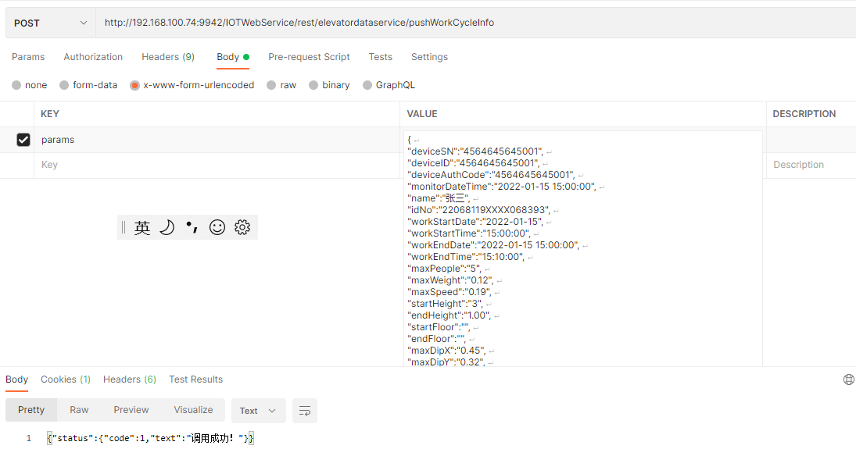
返回结果
参数名 | 参数类型 | 是否必须 | 说明
返回结果示例
成功：{"status":{"code":1,"text":"调用成功！"}}
失败：{"status":{"code":0,"text":"设备授权码不正确！1"}}

4.4升降机报警信息接口规范
接口地址 | ../elevatordataservice/pushAlarmInfo
接口说明 | 推送升降机报警数据接口
参数格式 | Json
请求方法 | post
参数详情
参数名 | 数据格式 | 是否必须 | 说明
deviceSN | C50 | 是 | 设备序列号
deviceID | C50 | 是 | 设备ID
deviceAuthCode | C50 | 是 | 设备授权码
monitorDateTime | C50 | 是 | 数据发送时间：yyyy-MM-dd HH:mm:ss
alarmTime | C50 | 是 | 警报时间：yyyy-MM-dd HH:mm:ss
weight | N5.2 | 是 | 起重量
peopleNum | N5.2 | 是 | 实时人数
height | N6.2 | 是 | 高度
speed | N6.2 | 是 | 速度
lean | N6.2 | 是 | 倾斜度
warnType | C20 | 是 | 报警类型：（多个以半角封号隔开）  A:起重量；B:实时人数；C:高度；D:速度；E:倾斜度;
weightAlarm | C1 | 是 | 重量报警  0：正常  1:报警  2:预警
speedAlarm | C1 | 是 | 速度报警  0：正常  1:报警  2:预警
heightAlarm | C1 | 是 | 高度报警  0：正常  1:报警  2:预警
peopleNumAlarm | C1 | 是 | 人数报警  0：正常  1:报警  2:预警
leanAlarm | C1 | 是 | 倾斜报警  0：正常  1:报警  2:预警
otherField | C200 | 否 | 扩展字段
请求示例
{
"params":{
"deviceSN":"4564645645001",
"deviceID":"4564645645001",
"deviceAuthCode":"4564645645001",
"monitorDateTime":"2022-01-15 15:00:00",
"alarmTime":"2022-01-15 15:00:00",
"weight":"13.32",
"peopleNum":"12",
"height":"2.35",
"speed":"3.76",
"lean":"0.33",
"warnType":"A;B",
"weightAlarm":"1",
"speedAlarm":"0",
"heightAlarm":"0",
"peopleNumAlarm":"1",
"leanAlarm":"0",
"otherField":""
}
}
PostMan调用图例
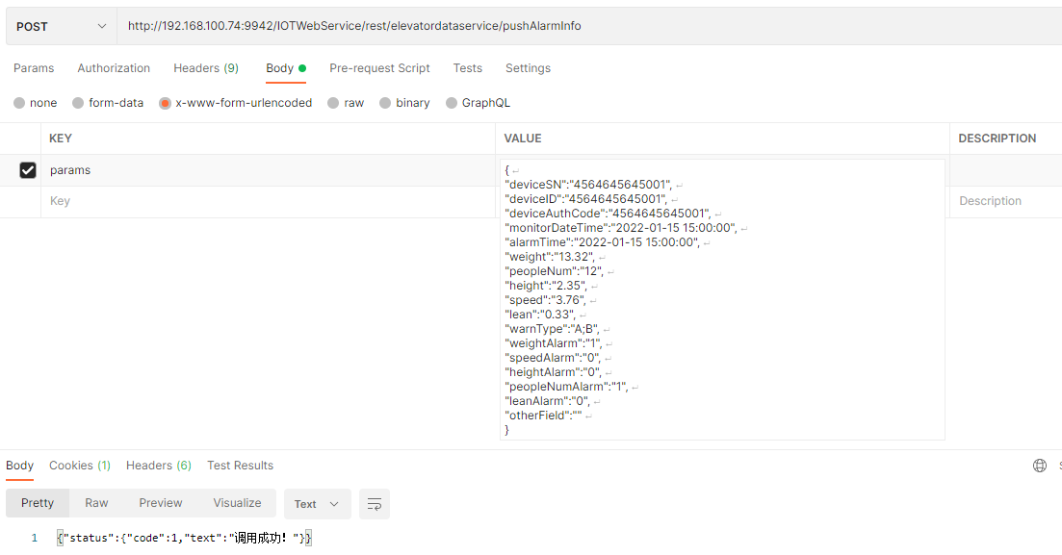
返回结果
参数名 | 参数类型 | 是否必须 | 说明
返回结果示例
成功：
{"status":{"code":1,"text":"调用成功！"}}
失败：
{"status":{"code":0,"text":"设备授权码不正确！1"}}

5.卸料平台监测接口

5.1卸料平台监测基础信息接口规范
接口地址 | ../unloadingplatformdataservice/pushBasicInfo
接口说明 | 推送卸料平台基础信息接口
参数格式 | Json
请求方法 | post
参数详情
参数名 | 数据格式 | 是否必须 | 说明
deviceSN | C50 | 是 | 设备序列号
deviceID | C50 | 是 | 设备ID
deviceAuthCode | C50 | 是 | 设备授权码
monitorDateTime | C50 | 是 | 数据发送时间：yyyy-MM-dd HH:mm:ss
state | C1 | 是 | 卸料平台状态：  0：正常，1：超重
load | N10.2 | 是 | 载重预警阈值（单位t）
remainBattery | N5.2 | 是 | 电池电量预警阈值%  示列：65
loadWarn | N10.2 | 是 | 载重报警阈值（单位t）
remainBatteryWarn | N5.2 | 是 | 电池电量报警阈值%  示列：55
dipXWarn | N4.2 | 是 | 倾角X预警阈值
dipYWarn | N4.2 | 是 | 倾角Y预警阈值
dipXAlarm | N4.2 | 是 | 倾角X报警阈值
dipYAlarm | N4.2 | 是 | 倾角Y报警阈值
otherField | C200 | 否 | 保留字段
请求示例
{
"params":{
"deviceSN":"45646450012",
"deviceID":"45646450012",
"deviceAuthCode":"45646450012",
"monitorDateTime":"2022-01-15 15:00:00",
"state":"0",
"load":"900.00",
"remainBattery":"40",
"loadWarn":"1000.00",
"remainBatteryWarn":"20",
"dipXWarn":"0.33",
"dipYWarn":"0.33",
"dipXAlarm":"0.66",
"dipYAlarm":"0.66",
"otherField":""
}
}
PostMan调用图例
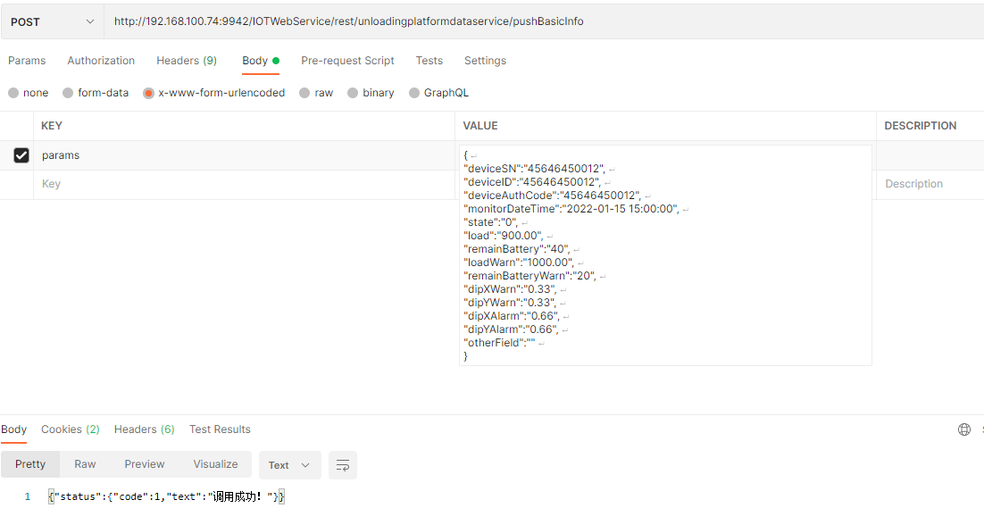
返回结果
参数名 | 参数类型 | 是否必须 | 说明
返回结果示例
成功：{"status":{"code":1,"text":"调用成功！"}}
失败：{"status":{"code":0,"text":"设备授权码不正确！"}}

5.2卸料平台监测实时数据接口规范
接口地址 | ../unloadingplatformdataservice/pushRealTimeInfo
接口说明 | 推送卸料平台实时数据接口
参数格式 | Json
请求方法 | post
参数详情
参数名 | 数据格式 |  | 是否必须 |  | 说明
deviceSN | C50 |  | 是 |  | 设备序列号
deviceID | C50 |  | 是 |  | 设备ID
deviceAuthCode | C50 |  | 是 |  | 设备授权码
monitorDateTime | C50 |  | 是 |  | 数据发送时间：yyyy-MM-dd HH:mm:ss
currentLoad | N14.2 |  | 是 |  | 当前载重（t）
leanX | N14.2 |  | 是 |  | X倾角（°）
leanY | N14.2 |  | 是 |  | Y倾角（°）
status | C50 |  | 是 |  | 状态 0：正常 1:报警 2:预警 3：故障
otherField | C200 |  | 否 |  | 保留字段
请求示例
{
"params":{
"deviceSN":"45646450012",
"deviceID":"45646450012",
"deviceAuthCode":"45646450012",
"monitorDateTime":"2022-01-15 15:40:00",
"currentLoad":"564.00",
"leanX":"0.01",
"leanY":"0.01",
"status":"0",
"otherField":""
}
}
PostMan调用图例
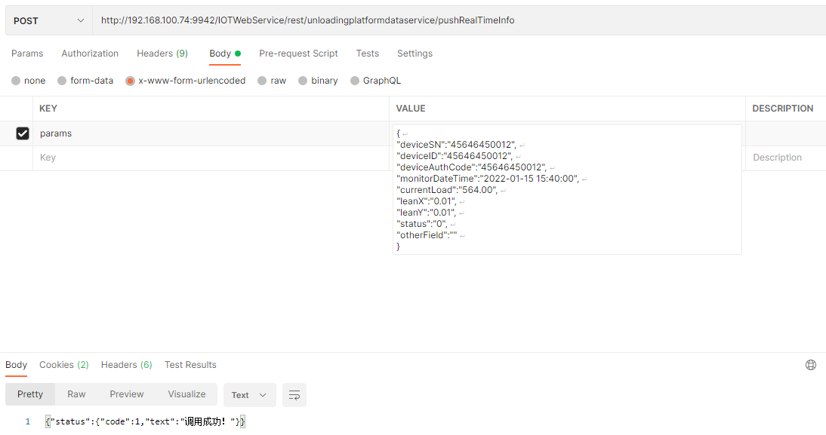
返回结果
参数名 | 参数类型 | 是否必须 |  | 说明
返回结果示例
成功：
{"status":{"code":1,"text":"调用成功！"}}
失败：
{"status":{"code":0,"text":"设备授权码不正确！"}}

5.3卸料平台报警信息接口规范
接口地址 | ../unloadingplatformdataservice/pushAlarmInfo
接口说明 | 推送卸料平台报警数据接口
参数格式 | Json
请求方法 | post
参数详情
参数名 | 数据格式 | 是否必须 | 说明
deviceSN | C50 | 是 | 设备序列号
deviceID | C50 | 是 | 设备ID
deviceAuthCode | C50 | 是 | 设备授权码
monitorDateTime | C50 | 是 | 数据发送时间：yyyy-MM-dd HH:mm:ss
alarmTime | C50 | 是 | 警报时间：yyyy-MM-dd HH:mm:ss
weight | N5.2 | 是 | 载重(t)
leanX | N5.2 | 是 | X倾斜度
leanY | N6.2 | 是 | Y倾斜度
warnType | C50 | 是 | 报警类型：（多个以半角封号隔开）  A:重量；B:X倾斜度；C:Y倾斜度;
weightAlarm | C1 | 是 | 重量报警  0：正常  1:报警  2:预警  3:故障
leanxAlarm | C1 | 是 | X倾斜度报警  0：正常  1:报警  2:预警  3:故障
leanyAlarm | C1 | 是 | Y倾斜度报警  0：正常  1:报警  2:预警  3:故障
otherField | C200 | 否 | 保留字段
请求示例
{
"params":{
"deviceSN":"45646450012",
"deviceID":"45646450012",
"deviceAuthCode":"45646450012",
"monitorDateTime":"2022-01-15 15:40:00",
"alarmTime":"2022-01-15 15:40:00",
"weight":"1034.00",
"leanX":"0.01",
"leanY":"0.45",
"warnType":"A;C",
"weightAlarm":"1",
"leanxAlarm":"0",
"leanyAlarm":"2",
"otherField":""
}
}
PostMan调用图例
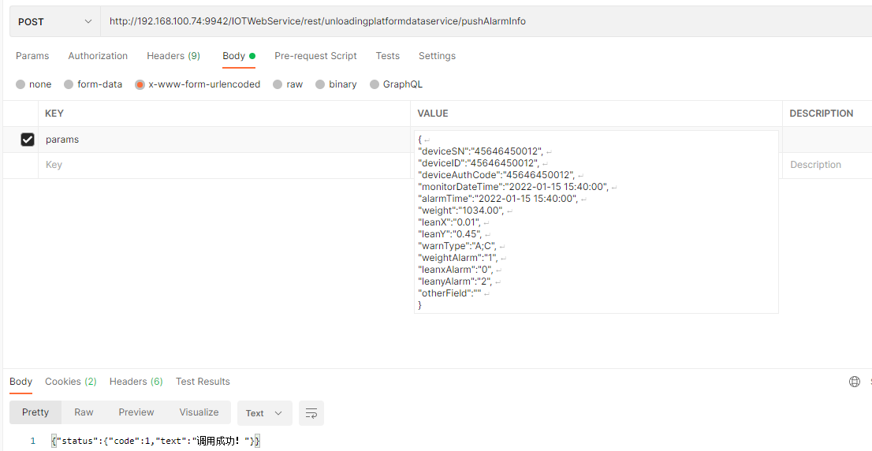
返回结果
参数名 | 参数类型 | 是否必须 | 说明
返回结果示例
成功：
{"status":{"code":1,"text":"调用成功！"}}
失败：
{"status":{"code":0,"text":"设备授权码不正确！1"}}

6.设备操作人员身份识别接口

6.1设备操作人员身份识别接口规范
接口地址 | ../deviceoperatedataservice/deviceOperateInfo
接口说明 | 推送设备操作人员身份识别数据接口
参数格式 | Json
请求方法 | post
参数详情
参数名 | 数据格式 | 是否必须 | 说明
deviceSN | C50 | 是 | 设备序列号(打卡设备)
deviceID | C50 | 是 | - 设备ID(打卡设备)
deviceAuthCode | C50 | 是 | - 设备授权码(打卡设备)
monitorDateTime | C50 | 是 | 数据发送时间：yyyy-MM-dd HH:mm:ss
deviceType | C5 | 是 | 关联机械设备类型  塔吊:1,升降机:2,卸料平台:3,其他:99
operaterName | C50 | 是 | 操作者名称
idcardNo | C50 | 是 | 身份证号
specialCardNo | C100 | 否 | 特种作业编号（如有则必传）
specialCardExpiresDate | C50 | 否 | - 证书过期时间：yyyy-MM-dd HH:mm:ss
identityTime | C50 | 是 | 识别时间（yyyy-MM-dd HH:mm:ss）
identityPic | text | 否 | 识别照片（若有则传照片的base64，不要前缀），格式jpg
identityResult | C2 | 是 | 识别结果（0：失败；1：成功）
otherField | C200 | 否 | 保留字段
请求示例
{
"deviceSN":"4564645645001",
"deviceID":"4564645645001",
"deviceAuthCode":"4564645645001",
"monitorDateTime":"2022-01-15 15:40:00",
"deviceType":"2",
"operaterName":"张三",
"idcardNo":"22068119XXXX068393",
"specialCardNo":"0.45",
- "specialCardExpiresDate":"2022-01-15 15:40:00",
"identityTime":"2022-01-15 15:40:00",
"identityPic":"/9j/4AAQSkZJRgABAQEASABIAAD......(以下省略)",
"identityResult":"1",
"otherField":""
}
PostMan调用图例
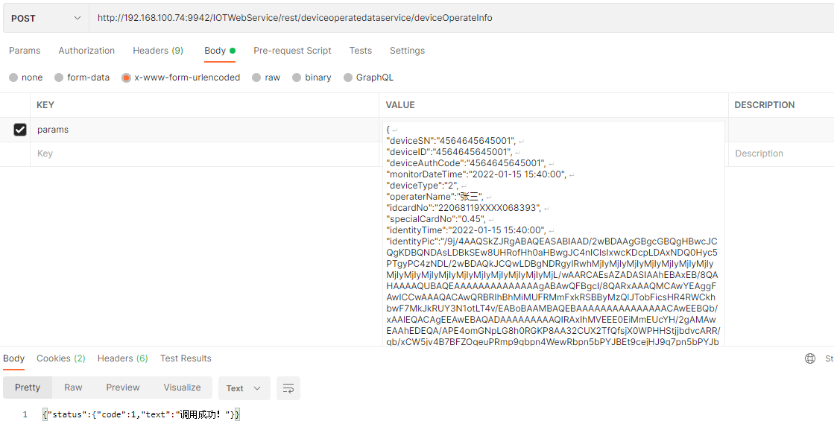
返回结果
参数名 | 参数类型 | 是否必须 | 说明
返回结果示例
成功：{"status":{"code":1,"text":"调用成功！"}}
失败：{"status":{"code":0,"text":"identityResul参数不存在！"}}

7.智慧工地实名制接口

7.1工人现场考勤信息
接口地址 | ../realnameservice/uploadAttendanceInfo
接口说明 | 上传考勤信息
参数格式 | json
请求方法 | post
请求参数
参数名 | 参数类型 | 是否必须 | 说明
deviceSN | C50 | 是 | 设备序列号
deviceID | C50 | 是 | 设备ID
deviceAuthCode | C50 | 是 | 设备授权码
monitorDateTime | C50 | 是 | 数据发送时间：yyyy-MM-dd HH:mm:ss
idCardNumber | C50 | 是 | 证件号码
attendanceDate | C50 | 是 | 考勤时间(格式为 yyyy-MM-dd HH:mm:ss）
direction | C2 | 是 | 进出方向(1:进场，0：出场)
image | text | 是 | 刷卡近照(Base64,不要前缀)，格式jpg
temperature | N5,2 | 否 | 温度
otherField | C200 | 否 | 保留字段
请求示例
{
"params":{
"deviceSN":"7546451132123132321",
"deviceID":"7546451132123132321",
"deviceAuthCode":"7546451132123132321",
"monitorDateTime":"2022-01-15 16:10:00",
"idCardNumber":"412328XXXXXXXX225X",
"attendanceDate":"2022-01-15 16:10:00",
"direction":"1",
"image":"/9j/4AAQSkZJRgABAQEASABIAAD......(以下省略)",
"temperature":"36.60",
"otherField":""
}
}
PostMan调用图例
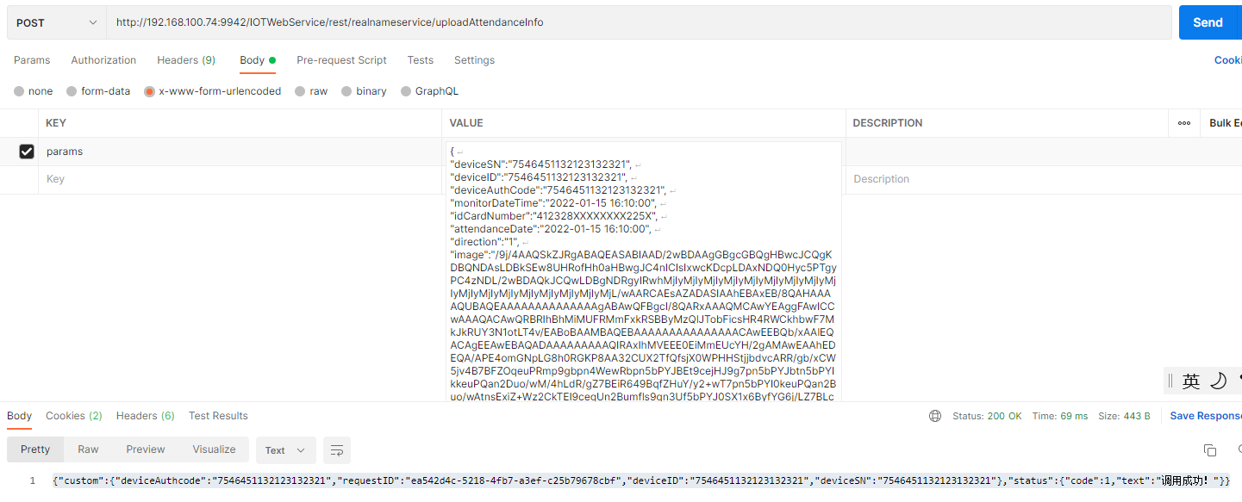
返回结果
参数名 | 参数类型 | 是否必须 | 说明
返回结果示例
成功：{"custom":{"deviceAuthcode":"7546451132123132321","requestID":"ea542d4c-5218-4fb7-a3ef-c25b79678cbf","deviceID":"7546451132123132321","deviceSN":"7546451132123132321"},"status":{"code":1,"text":"调用成功！"}}
失败：{"status":{"code":0,"text":"attendanceDate不正确！"}}

8.安全帽监测接口

8.1安全帽GPS定位信息
接口地址 | ../safetyhelmetdataservice/pushGPSLocationInfo
接口说明 | 推送安全帽GPS定位信息
参数格式 | Json
请求方法 | post
参数详情
参数名 | 数据格式 | 是否必须 | 说明
deviceSN | C50 | 是 | 设备序列号
deviceID | C50 | 是 | 设备ID
deviceAuthCode | C50 | 是 | 设备授权码
monitorDateTime | C50 | 是 | 数据发送时间：yyyy-MM-dd HH:mm:ss
lng | N20,6 | 是 | 经度  （WGS-84国际标准坐标系）
lat | N20,6 | 是 | 纬度  （WGS-84国际标准坐标系）
height | N20,2 | 否 | 高度
xinbiaodata | text | 否 | 蓝牙信标数据集。（靠近帽子信号最强的一个信标）  Json格式，如：  {  "xinbiaoId":"FA0001" //信标唯一序列号  }
otherField | C200 | 否 | 保留字段
请求示例
{
"params":{
"deviceSN":"564613132132123",
"deviceID":"2323131213123",
"deviceAuthCode":"2323131213123",
"monitorDateTime":"2022-01-15 16:30:00",
"lng":"120.5555",
"lat":"31.87547",
"height":"",
"otherField":""
}
}
PostMan调用图例
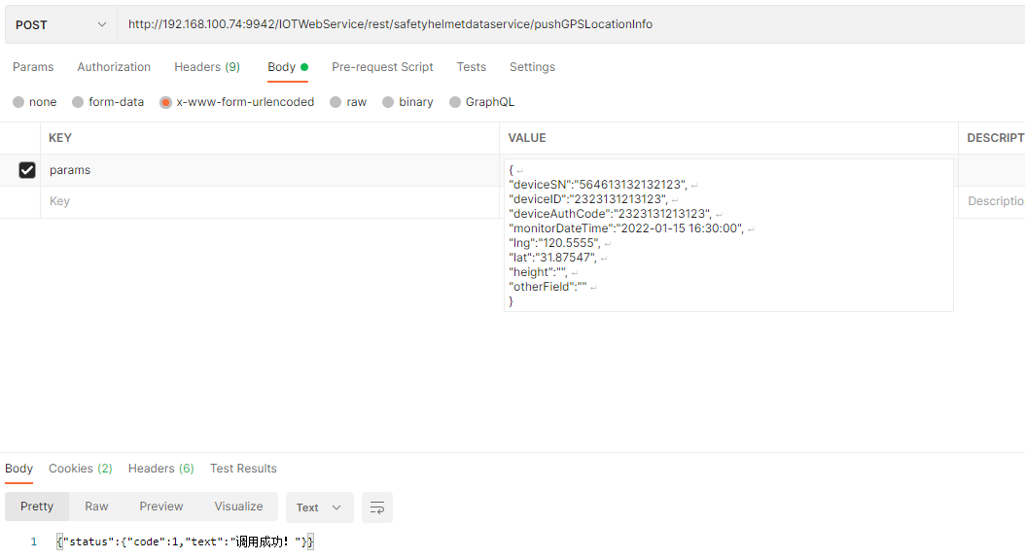
返回结果
参数名 | 参数类型 | 是否必须 | 说明
返回结果示例
成功：{"status":{"code":1,"text":"调用成功！"}}
失败：{"status":{"code":0,"text":"lng不正确！1"}}

9.高支模监测接口

9.1高支模监测实时数据接口规范
 | 接口地址 |  | ../highformworkdataservice/PushGZMRealTimeInfo
 | 接口说明 |  | 推送高支模实时数据接口
 | 参数格式 |  | params=Json
 | 请求方法 |  | post
 | 参数详情
 | 参数名 |  | 数据格式 |  | 是否必须 |  | 说明
 | deviceSN |  | C50 |  | 是 |  | 主机设备序列号
 | deviceID |  | C50 |  | 是 |  | 设备ID
 | deviceAuthCode |  | C50 |  | 是 |  | 设备授权码
 | uploadFrequency |  | N5 |  | 是 |  | 上传频率（s)
 | samplingFrequency |  | N5 |  | 是 |  | 采样频率（s)
 | measuringpointTotal |  | N5 |  | 是 |  | 测点总数
 | engineeringNumber |  | C50 |  | 是 |  | 工程编号
 | startUploadNumber |  | C50 |  | 是 |  | 上传编号
 | devLng |  | N20,6 |  | 是 |  | 主机坐标经度
 | devLat |  | N20,6 |  | 是 |  | 主机坐标纬度
 | status |  | C1 |  | 是 |  | 主机状态，1.正常完成 2.异常结束 3.暂停采样
 | monitorDateTime |  | C50 |  | 是 |  | 数据发送时间：yyyy-MM-dd HH:mm:ss
 | measuringpointInitData |  | json数组 |  | 否 |  | 测点初始数据json数组
 | 注: 以_开头的字段表示子字段，数据取值时去掉。
 | _terminalNumber |  | C50 |  | 否 |  | 终端编号
 | _measuringpointNumber |  | C50 |  | 否 |  | 测点编号
 | _measuringpointInitialvalue |  | C15,8 |  | 否 |  | 测点初始值
 | _measuringpointAlarmvalue |  | C15,8 |  | 否 |  | 测点报警值
 | _measuringpointWarningvalue |  | C15,8 |  | 否 |  | 测点预警值
 | _measuringpointTypeName |  | C50 |  | 否 |  | 测点类型名称
 | _measuringpointType |  | C50 |  | 否 |  | 测点类型
 | _imgX |  | N20,6 |  | 否 |  | 离工程图左上角x像素坐标
 | _imgY |  | N20,6 |  | 否 |  | 离工程图左上角y像素坐标
 | realTimeData |  | json数组 |  | 是 |  | 实时数据json数组
 | 注: 以_开头的字段表示子字段，数据取值时去掉。
 | time |  | C50 |  | 是 |  | 数据采集时间,格式YYYY-MM-dd HH:mm:ss
 | metadata |  | json |  | 是 |  | 静态数据
 | _terminalNumber |  | C50 |  | 是 |  | 终端编号
 | _measuringpointNumber |  | C50 |  | 是 |  | 测点编号
 | _measuringpointTypeName |  | C50 |  | 是 |  | 测点类型名称
 | _measuringpointType |  | C50 |  | 是 |  | 测点类型  立杆轴力：F  水平位移：H  模板沉降：V  立杆倾斜：L、RL  地基沉降：D
 | _deviceType |  | C50 |  | 是 |  | 设备类型
 | _measuringpointStatus |  | C1 |  | 是 |  | 测点状态，1表示正常 2表示离线 3表示报警 4表示预警
 | current |  | json |  | 是 |  | 实时数据
 | _measuringpointCurData |  | C15,8 |  | 是 |  | 测点数据
请求示例
{
"params": {
"devLat":0,
"uploadFrequency":"10",
"engineeringNumber":"3205821911291",
"deviceSN":"DS20201206",
"deviceID": "E1000000101370612942BF9D25",
"deviceAuthCode": "64d22ac8-57bb-4555-9f39-f9818da2513c",
"startUploadNumber":"20210127",
"measuringpointTotal":9,
"measuringpointInitData":[
{
"terminalNumber":"0004",
"measuringpointInitialvalue":"217.860001",
"measuringpointNumber":"00042#V",
"measuringpointType":"2#V",
"imgX":0,
"imgY":0,
"measuringpointTypeName":"模板沉降",
"measuringpointAlarmvalue":"10.000000",
"measuringpointWarningvalue":"8.000000"
},
{
"terminalNumber":"0004",
"measuringpointInitialvalue":"2989.981934",
"measuringpointNumber":"00041#F",
"measuringpointType":"1#F",
"imgX":0,
"imgY":0,
"measuringpointTypeName":"立杆轴力",
"measuringpointAlarmvalue":"29000.000000",
"measuringpointWarningvalue":"20000.000000"
},
{
"terminalNumber":"0004",
"measuringpointInitialvalue":"2.046011",
"measuringpointNumber":"0004RL",
"measuringpointType":"RL",
"imgX":0,
"imgY":0,
"measuringpointTypeName":"立杆倾斜",
"measuringpointAlarmvalue":"1.000000",
"measuringpointWarningvalue":"0.800000"
}
],
"monitorDateTime":"2021-01-30 14:32:02",
"samplingFrequency":"2",
"devLng":0,
"realTimeData":[
{
"metadata":{
"deviceType":"LRK_GZM",
"terminalNumber":"0004",
"measuringpointNumber":"0004RL",
"measuringpointType":"RL",
"measuringpointStatus":"1",
"measuringpointTypeName":"立杆倾斜"
},
"current":{
"measuringpointCurData":"0.172800"
},
"time":"2021-01-30 14:32:02"
},
{
"metadata":{
"deviceType":"LRK_GZM",
"terminalNumber":"0004",
"measuringpointNumber":"00041#F",
"measuringpointType":"1#F",
"measuringpointStatus":"1",
"measuringpointTypeName":"立杆轴力"
},
"current":{
"measuringpointCurData":"4868.932617"
},
"time":"2021-01-30 14:32:02"
},
{
"metadata":{
"deviceType":"LRK_GZM",
"terminalNumber":"0004",
"measuringpointNumber":"00042#V",
"measuringpointType":"2#V",
"measuringpointStatus":"1",
"measuringpointTypeName":"模板沉降"
},
"current":{
"measuringpointCurData":"-2.450012"
},
"time":"2021-01-30 14:32:02"
}
],
"status":3
}
}

PostMan调用图例
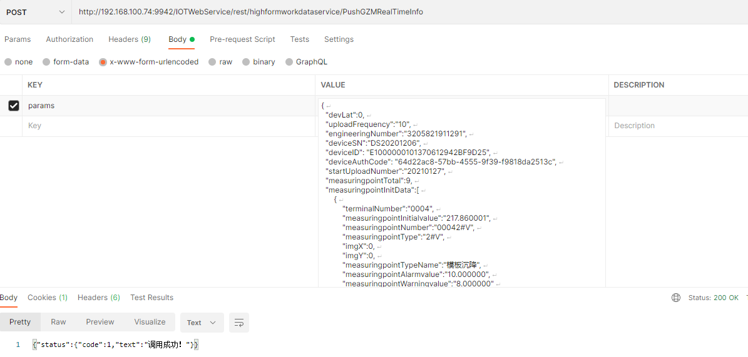
返回结果
参数名 |  | 参数类型 |  | 是否必须 |  | 说明
返回结果示例
成功：{
"status": {
"code": 1,
"text": "调用成功！"
}}
失败：{
"status": {
"code": 0,
"text": "失败原因"
}}

10.深基坑监测接口

10.1深基坑监测实时数据接口规范
接口地址 |  | ../deepfoundpitdataservice/PushSJKRealTimeInfo
接口说明 |  | 推送深基坑实时数据接口
参数格式 |  | params=Json
请求方法 |  | post
参数详情
参数名 |  | 数据格式 |  | 是否必须 |  | 说明
deviceSN |  | C50 |  | 否 |  | 设备序列号
deviceID |  | C50 |  | 是 |  | 设备ID
deviceAuthCode |  | C50 |  | 是 |  | 设备授权码
uuid |  | C50 |  | 是 |  | 设备标识(同一项目下唯一,传感器号)
monitorTime |  | C50 |  | 是 |  | 数据采集时间, 格式  yyyy-MM-dd HH:mm:ss
lng |  | N20,6 |  | 是 |  | 经度
lat |  | N20,6 |  | 是 |  | 纬度
monitorTypeCode |  | C4 |  | 是 |  | 监测类型  周边建筑水平位移 :0101  围护墙（边坡）顶部水平位移:0102  水平位移监测 :0103  周边地表竖向位移 :0201  周边管线沉降 :0202  围护墙（边坡）顶部竖向位移:0203  立柱竖向位移 :0204  土体分层竖向位移:0205  沉降监测 :0206  基坑周边沉降 :0207  周边建筑竖向位移:0208  深层水平位移（测斜）:0301  土体分层位移 :0302  地下水位 :0401  孔隙水压力:0402  支撑裂缝 :0501  周边建筑裂缝 :0502  倾斜监测 :0601  立柱倾斜 :0602  周边建筑倾斜:0603  内力监测 :0701  钢支撑轴力 :0702  锚索轴力 :0703  立柱内力:0704  混凝土支撑内力 :0705  土钉内力 :0706  支护桩内力 :0707  围护墙（桩）内力:0708  钢支撑内力:0709  围护墙侧向土压力:0710  锚杆（索）内力:0711  侧向土压力 :0712
current |  | Json |  | 是 |  | 实时数据
注: 以_开头的字段表示子字段，数据取值时去掉。
_calcValue |  | Json数组 |  | 是 |  | 计算值 单位根据监测类型
_value |  | N10,6 |  | 是 |  | 计算值
_variation |  | N10,6 |  | 是 |  | 变化值
_rateChange |  | N5,2 |  | 是 |  | 变化速率
_battery |  | N3,2 |  | 是 |  | 电池电量（百分比）
_pointAlarmStatus |  | Json |  | 是 |  | 报警状态
_occurTime |  | C50 |  | 是 |  | 报警时间, 格式  yyyy-MM-dd HH:mm:ss
_alarmStatus |  | C1 |  | 是 |  | 报警状态。深基坑：1.正常 2.超报警 3.超控制 4.变化速率报警。
请求示例
{
"params":{
"deviceID":"bugsjk01",
"deviceSN":"bugsjk01",
"deviceAuthCode":"bugsjk01",
"uuid":"8163",
"monitorTime":"2022-02-25 09:15:36",
"monitorTypeCode":"0103",
"lat":"0.0",
"lng":"0.0",
"current":{
"pointAlarmStatus":{
"alarmStatus":"3",
"occurTime":"2020-09-30 11:38:40"
},
"battery":80,
"calcValue":[
{
"rateChange":0,
"value":0,
"variation":0
}
]
}
}
}
PostMan调用图例
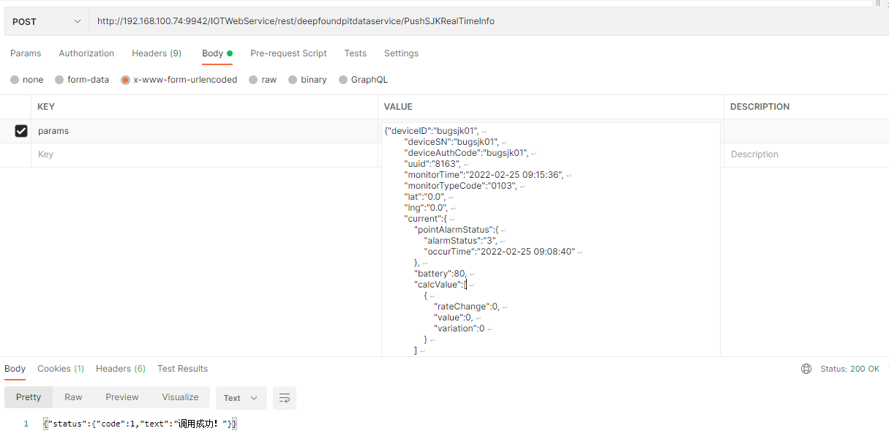
返回结果
参数名 | 参数类型 |  | 是否必须 |  | 说明
返回结果示例
成功：{
"status": {
"code": 1,
"text": "调用成功！"
}}失败：{
"status": {
"code": 0,
"text": "失败原因"
}}

11.临边防护实时接口

11.1临边防护实时数据接口规范
 | 接口地址 |  | ../edgeprotectdataservice/pushRealTimeInfo
 | 接口说明 |  | 推送临边防护实时数据接口
 | 参数格式 |  | Json
 | 请求方法 |  | post
 | 参数详情
 | 参数名 |  | 数据格式 |  | 是否必须 | 说明
 | deviceSN |  | C50 |  | 是 | 设备序列号
 | deviceID |  | C50 |  | 是 | 设备ID
 | deviceAuthCode |  | C50 |  | 是 | 设备授权码
 | monitorDateTime |  | C50 |  | 是 | 数据发送时间：yyyy-MM-dd HH:mm:ss
 | gpsLongitude |  | N20,6 |  | 否 | GPS定位经度
 | gpsLatitude |  | N20,6 |  | 否 | GPS定位纬度
 | electricity |  | N5 |  | 是 | 终端电池电压(电量百分比)
 | heartBeatInterval |  | N5 |  | 否 | 心跳间隔(分钟)
 | signalValue |  | N5 |  | 否 | 信号值
 | linelockOne |  | C2 |  | 是 | 线锁一，1正常，2报警，3失效
 | linelockTwo |  | C2 |  | 是 | 线锁二，1正常，2报警 , 3失效
 | magneticlockOne |  | C2 |  | 是 | 磁锁一, 1正常，2报警，3失效
 | magneticlockTwo |  | C2 |  | 是 | 磁锁二, 1正常，2报警，3失效
 | humanbodyInduction |  | C2 |  | 是 | 人体感应, 1正常，2报警，3失效
 | flipDetection |  | C2 |  | 否 | 翻越检测，1正常，2报警，3失效
 | otherField |  | C200 |  | 否 | 保留字段
请求示例
{
"params":{
"deviceSN":"46546123121212",
"deviceID":"46546123121212",
"deviceAuthCode":"46546123121212",
"monitorDateTime":"2022-01-15 16:30:00",
"gpsLongitude":"120.5555",
"gpsLatitude":"31.87547",
"electricity":"86",
"heartBeatInterval":"1",
"signalValue":"32",
"linelockOne":"1",
"linelockTwo":"1",
"magneticlockOne":"1",
"magneticlockTwo":"1",
"humanbodyInduction":"1",
"flipDetection":"1",
"otherField":""
}
}
PostMan调用图例
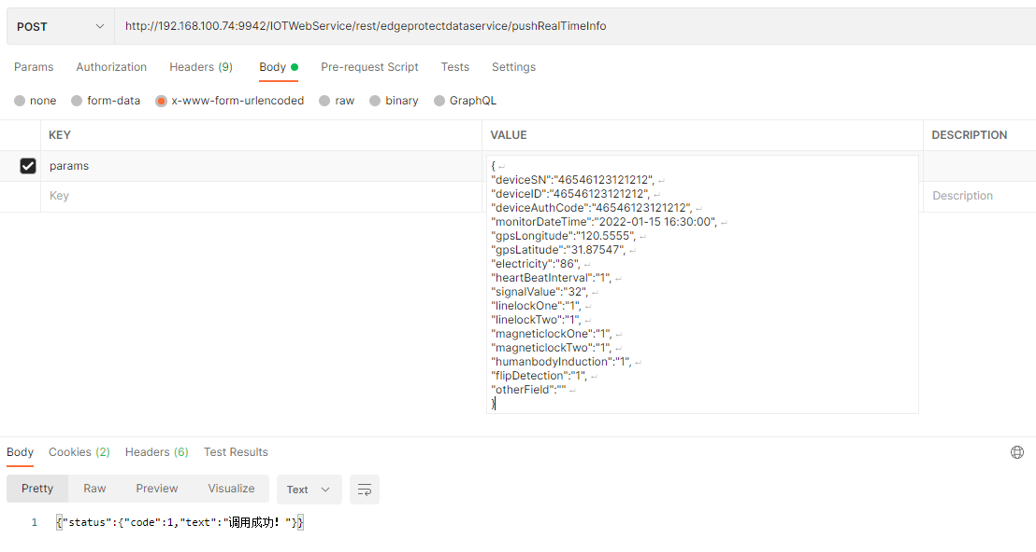
返回结果
参数名 |  | 参数类型 |  | 是否必须 |  |  | 说明
返回结果示例
成功：{"status":{"code":1,"text":"调用成功！"}}
失败：{"status":{"code":0,"text":"magneticlockOne不正确！1"}}

12. 智能检测

12.1智能烟感检测(告警事件)
接口地址 | ../deviceaicheck/smokesensoreventinfo
接口说明 | 智能烟感告警事件信息接口
参数格式 | json
请求方法 | post
请求参数
参数名 | 参数类型 | 是否必须 | 说明
deviceSN | C50 | 是 | 设备序列号
deviceID | C50 | 是 | 设备ID
deviceAuthCode | C50 | 是 | 设备授权码
monitorDateTime | C50 | 是 | 数据发送时间：yyyy-MM-dd HH:mm:ss
eventType | C2 | 是 | 1:烟雾报警  2:灰尘报警  3:低电量报警
otherField | C200 | 否 | 保留字段
请求示例
{
"params":{
"deviceSN":"123123113",
"deviceID":"123123113",
"deviceAuthCode":"123123113",
"monitorDateTime":"2022-01-15 16:48:00",
"eventType":"1",
"otherField":""
}
}
PostMan调用图例
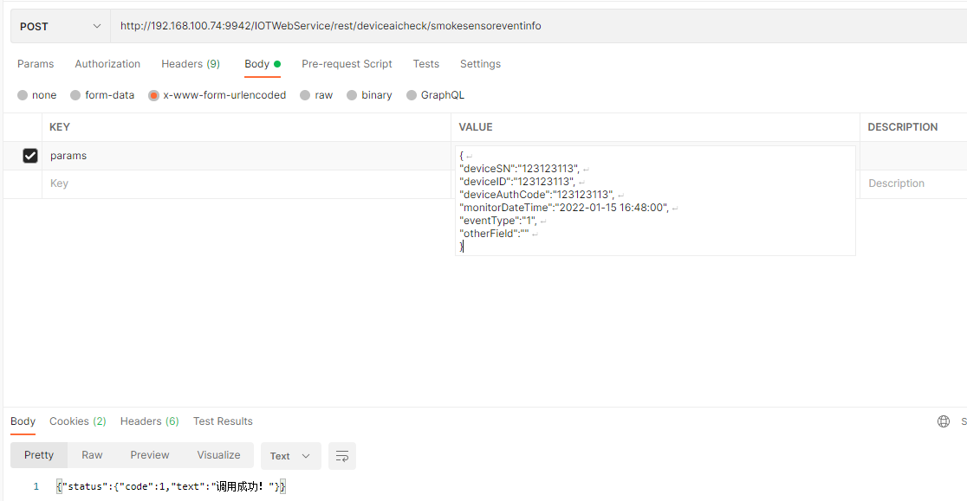
返回结果
参数名 | 参数类型 | 是否必须 | 说明
返回结果示例
成功：{
"status": {
"code": 1,
"text": "调用成功！"
}}失败：{
"status": {
"code": 0,
"text": "失败原因"
}}

12.2智能烟感检测(实时数据)
接口地址 | ../deviceaicheck/smokesensorrealtimeinfo
接口说明 | 智能烟感实时数据信息接口
参数格式 | json
请求方法 | post
请求参数
参数名 | 参数类型 | 是否必须 | 说明
deviceSN | C50 | 是 | 设备序列号
deviceID | C50 | 是 | 设备ID
deviceAuthCode | C50 | 是 | 设备授权码
monitorDateTime | C50 | 是 | 数据发送时间：yyyy-MM-dd HH:mm:ss
batteryValue | N5 | 是 | 电量百分比
otherField | C200 | 否 | 保留字段
请求示例
{
"params":{
"deviceSN":"123123113",
"deviceID":"123123113",
"deviceAuthCode":"123123113",
"monitorDateTime":"2022-01-15 16:48:00",
"batteryValue":"86",
"otherField":""
}
}
PostMan调用图例
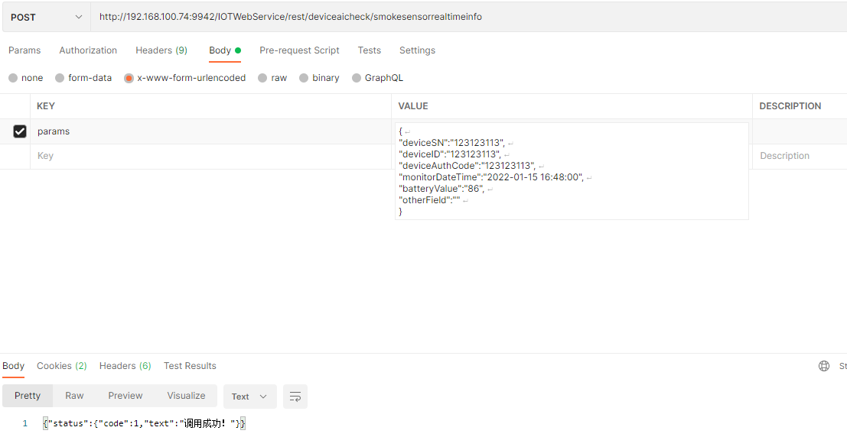
返回结果
参数名 | 参数类型 | 是否必须 | 说明
返回结果示例
成功：{
"status": {
"code": 1,
"text": "调用成功！"
}}失败：{
"status": {
"code": 0,
"text": "失败原因"
}}

12.3视频ai分析
接口地址 | ../deviceaicheck/videoaieventinfo
接口说明 | 视频ai分析接口
参数格式 | json
请求方法 | post
请求参数
参数名 | 参数类型 | 是否必须 | 说明
deviceSN | C50 | 是 | 设备序列号
deviceID | C50 | 是 | 设备ID
deviceAuthCode | C50 | 是 | 设备授权码
monitorDateTime | C50 | 是 | 数据发送时间：yyyy-MM-dd HH:mm:ss
eventType | C2 | 是 | 视频分析事件类型  (1:安全帽未佩戴  2:未穿反光衣  3:区域入侵  4:明火检测  5：玩手机检测  6：裸土未覆盖  7：未系安全带检测  8：吸烟检测  9:人员聚集  10:未佩戴口罩  11：管控区进出台账  12：越界侦测  13：渣土车未覆盖  14：违规时间运输  15：班前教育  16：夜间施工  17：基坑临边堆放  18：基坑围挡异常  19：基坑翻越  20：赤膊作业  21：人员离岗  22：违规考勤  23:疲劳作业  )
eventHappenTime | C50 | 是 | 数据发生时间  (格式：  yyyy-MM-dd HH:mm:ss  示列：2021-09-28 12:09:12)
eventPicUrl | C800 | 否 | 事件图片url（浏览器可直接访问  ）  （示例http://XXX/pic.jpg）  若无eventPicBase64，则此参数必传
eventPicBase64 | text | 否 | 事件图片的base64字符串（jpg格式）：若无eventPicUrl，则此参数必传
snapVideoUrl | C1000 | 否 | 抓拍视频文件地址（浏览器可直接访问  ）（http://XXX/video.mp4）
snapVideoSize | N18 | 否 | 抓拍视频大小（单位KB），不可超过10240KB，若snapVideoUrl不为空，则该参数也不可为空，否则数据丢弃。
- cameraSN | C50 | 否 | 抓拍照片或视频来源摄像头设备序列号
- peoplecount | N5 | 否 | - 人员数量计数  - (用于未戴安全帽/未穿反光衣/区域入侵的人数统计  )
otherField | C200 | 否 | 保留字段
请求示例
{
"params":{
"deviceSN":"AIBOX",
"deviceID":"123",
"deviceAuthCode":"123",
"monitorDateTime":"2022-01-15 16:57:00",
"eventType":"1",
"eventHappenTime":"2022-01-15 16:57:00",
"eventPicUrl":"",
"eventPicBase64":"/9j/4AAQSkZJRgABAQEASABIAAD......(以下省略)",
"otherField":""
}
}
PostMan调用图例
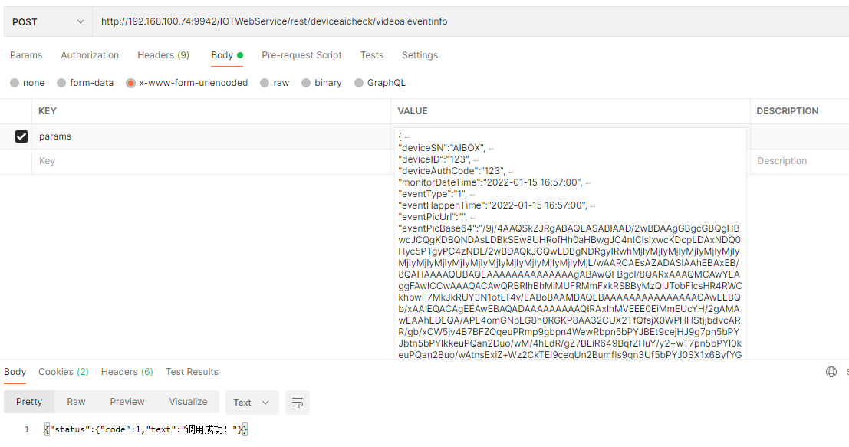
返回结果
参数名 | 参数类型 | 是否必须 | 说明
返回结果示例
成功：{
"status": {
"code": 1,
"text": "调用成功！"
}}失败：{
"status": {
"code": 0,
"text": "失败原因"
}}

12.4电箱防火监测
接口地址 | ../deviceaicheck/electricboxdatainfo
接口说明 | 电箱防火监测信息接口
参数格式 | json
请求方法 | post
请求参数
参数名 | 参数类型 | 是否必须 | 说明
deviceSN | C50 | 是 | 设备序列号
deviceID | C50 | 是 | 设备ID
deviceAuthCode | C50 | 是 | 设备授权码
monitorDateTime | C50 | 是 | 数据发送时间：yyyy-MM-dd HH:mm:ss
boxNumber | C50 | 是 | 电箱序号（如无则默认传1）
fireState | C5 | 是 | 火情监测状态：  00-无火情  01-预警  02-报警  09-故障
temperature | N5,2 | 是 | 实时温度
coValue | N5,2 | 是 | CO 浓度（ppm）
smokeState | C5 | 是 | 烟雾探测状态:  00-无烟雾  01-有烟雾
fireExtinguisherState | C5 | 否 | 联动灭火器工作状态:  00--正常  01--已启动，热敏线启动  02--已启动，电启动  03--电启动，启动故障
otherField | C200 | 否 | 保留字段
请求示例
PostMan调用图例
待补充

返回结果
参数名 | 参数类型 | 是否必须 | 说明
返回结果示例
成功：{
"status": {
"code": 1,
"text": "调用成功！"
}}失败：{
"status": {
"code": 0,
"text": "失败原因"
}}

12.5车辆未冲洗
接口地址 | ../deviceaicheck/vehiclewashrealtimeinfo
接口说明 | 车辆未冲洗监测
参数格式 | json
请求方法 | post
请求参数
参数名 | 参数类型 | 是否必须 | 说明
deviceSN | C50 | 是 | 设备序列号
deviceID | C50 | 是 | 设备ID
deviceAuthCode | C50 | 是 | 设备授权码
monitorDateTime | C50 | 是 | 数据发送时间：yyyy-MM-dd HH:mm:ss
captureTime | C50 | 是 | 抓拍时间(格式为 yyyy-MM-dd HH:mm:ss）
licensePlateNum | C50 | 是 | 车牌号
licensePlateColor | C5 | 是 | 车牌颜色(1：“黄”，2：“蓝”，3：“绿色”)
vehicleEntryTime | C50 | 是 | 车辆进入时间(格式为：yyyy-MM-dd HH:mm:ss)
vehicleDepartureTime | C50 | 是 | 车辆离开时间(格式为：yyyy-MM-dd HH:mm:ss)
snapPhotosUrl | C1000 | 是 | 抓拍照片文件地址（示例http://XXX/pic.jpg）
snapVideoUrl | C1000 | 是 | 抓拍视频文件地址（http://XXX/video.mp4）  文件50M以内
snapPicBase64 | text | 否 | 抓拍照片base64(若无法提供外网snapPhotosUrl，则可传此照片的base64，jpg格式)
vehicleType | C2 | 是 | 车型（1：“小型车”，2：“大型车”）
warnType | C2 | 是 | 告警类型(1：车辆绕行 2：冲洗时间不足 3：未冲洗 4：其他 5:正常冲洗)
entranceorExit | C2 | 是 | 进出场标记（0:进场 1：出场）
otherField | C200 | 否 | 保留字段
请求示例
{
"params": {
"deviceSN": "488884546465465",
"deviceID": "488884546465465",
"deviceAuthCode": "488884546465465",
"monitorDateTime": "2022-02-25 10:37:00",
"captureTime": "2022-02-25 10:37:00",
"licensePlateNum": "苏ABCDEF",
"licensePlateColor": "1",
"vehicleEntryTime": "2022-02-25 10:32:00",
"vehicleDepartureTime": "2022-02-25 10:37:00",
"snapPhotosUrl": "https://xxx/xxx.jpeg",
"snapVideoUrl": "https://xxx/xxx.mp4",
"vehicleType": "1",
"warnType": "5",
"entranceorExit": "1"
}
}
PostMan调用图例
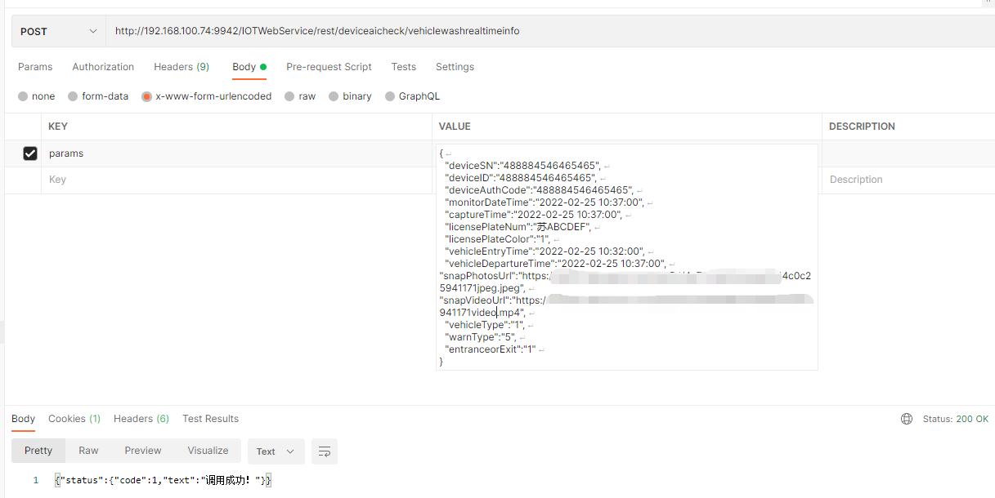
返回结果
参数名 | 参数类型 | 是否必须 | 说明
返回结果示例
成功：{
"status": {
"code": 1,
"text": "调用成功！"
}}
失败：{
"status": {
"code": 0,
"text": "失败原因"
}}

12.7临电箱监测
接口地址 | ../deviceaicheck/epelectricboxedginfo
接口说明 | 临电箱监测信息接口
参数格式 | json
请求方法 | post
请求参数
参数名 | 参数类型 | 是否必须 | 说明
deviceSN | C50 | 是 | 设备序列号
deviceID | C50 | 是 | 设备ID
deviceAuthCode | C50 | 是 | 设备授权码
monitorDateTime | C50 | 是 | 数据发送时间：yyyy-MM-dd HH:mm:ss
temperature | N5,2 | 是 | 电箱温度(℃)
smoke | C5 | 是 | 烟雾报警(0:正常、1:报警)
voltageA | N5,2 | 是 | A相电压(V)
voltageB | N5,2 | 是 | B相电压(V)
voltageC | N5,2 | 是 | C相电压(V)
currentA | N5,2 | 是 | A相电流(A)
currentB | N5,2 | 是 | B相电流(A)
currentC | N5,2 | 是 | C相电流(A)
maximumPhase | N5,2 | 是 | 剩余电流最大相
residualCurrent | N5,2 | 是 | 剩余电流值(mA)
currentOperatingValue | N5,2 | 是 | 剩余电流动作值(mA)
inactionTime | N5,2 | 是 | 极限不驱动时间(ms)
currentState | C5 | 是 | 设备当前状态  (0：合闸正常运行  100：缺零  101：过载  102：短路  103：缺相  104：欠压  105：过压  106：接地  107：停电  112：互感器故障  114：手动脱扣  118：三相不平衡  31082：断路器关机)
tripTimes | N10 | 是 | 近期跳闸次数
otherField | C200 | 否 | 保留字段
请求示例
{
"deviceSN": "csldx002",
"deviceID": "csldx002",
"deviceAuthCode": "csldx002",
"monitorDateTime": "2022-04-13 17:48:54",
"temperature": "40.5",
"smoke": ".0",
"voltageA": "220.1",
"voltageB": "220.02",
"voltageC": "219.81",
"currentA": "9.1",
"currentB": "10.1",
"currentC": "10.2",
"maximumPhase": "1.5",
"residualCurrent": "10",
"currentOperatingValue": "50",
"inactionTime": "50",
"currentState": 101,
"tripTimes": "1",
"otherField": ""
}

PostMan调用图例
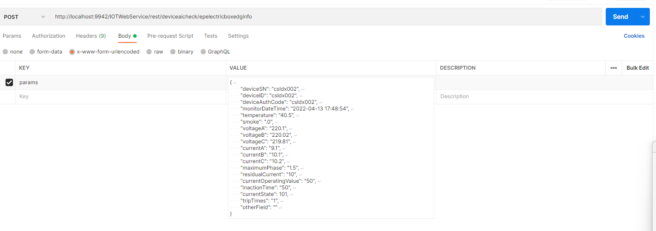
返回结果
参数名 | 参数类型 | 是否必须 | 说明
返回结果示例
成功：{
"status": {
"code": 1,
"text": "调用成功！"
}}
失败：{
"status": {
"code": 0,
"text": "失败原因"
}}

12.8智能水表
接口地址 | ../deviceaicheck/watermeterrealtimeinfo
接口说明 | 智能水表监测
参数格式 | json
请求方法 | post
请求参数
参数名 | 参数类型 | 是否必须 | 说明
deviceSN | C50 | 是 | 设备序列号
deviceID | C50 | 是 | 设备ID
deviceAuthCode | C50 | 是 | 设备授权码
monitorDateTime | C50 | 是 | 数据发送时间：yyyy-MM-dd HH:mm:ss
positiveCumulativeFlow | N5,2 | 是 | 正向累计流量
lastDayCumulativeFlow | N5,2 | 是 | 上一结算日累计流量
meterStatus | C50 | 否 | 0：关；1：开
请求示例
{
"params": {
"deviceSN": "20220310",
"deviceID": "20220310",
"deviceAuthCode": "20220310",
"monitorDateTime": "2022-03-10 12:12:12",
"positiveCumulativeFlow": "38.8",
"lastDayCumulativeFlow": "9.9"
}
}
PostMan调用图例
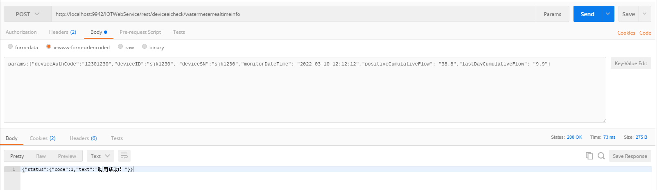

返回结果
参数名 | 参数类型 | 是否必须 | 说明
返回结果示例
成功：{
"status": {
"code": 1,
"text": "调用成功！"
}}失败：{
"status": {
"code": 0,
"text": "失败原因"
}}

12.9智能电表
接口地址 | ../deviceaicheck/electricmeterrealtimeinfo
接口说明 | 智能电表监测
参数格式 | json
请求方法 | post
请求参数
参数名 | 参数类型 | 是否必须 | 说明
deviceSN | C50 | 是 | 设备序列号
deviceID | C50 | 是 | 设备ID
deviceAuthCode | C50 | 是 | 设备授权码
monitorDateTime | C50 | 是 | 数据发送时间：yyyy-MM-dd HH:mm:ss
currentCumulativeConsumption | N5,2 | 是 | 正向累计流量
lastDayCumulativeConsumption | N5,2 | 是 | 上一结算日累计流量
ia | N5,2 | 否 | A相电流
ib | N5,2 | 否 | B相电流
ic | N5,2 | 否 | C相电流
ua | N5,2 | 否 | A相电压
uab | N5,2 | 否 | AB相电压
ub | N5,2 | 否 | B相电压
ubc | N5,2 | 否 | BC相电压
uc | N5,2 | 否 | C相电压
uca | N5,2 | 否 | CA相电压
请求示例
{
"params":{
"deviceSN":"20220310",
"deviceID":"20220310",
"deviceAuthCode":"20220310",
"monitorDateTime":"2022-03-10 12:12:12",
"currentCumulativeConsumption":"38.8",
"lastDayCumulativeConsumption":"9.9"
}
}
4G版本调用示例：
{
"Uab": 392.86,
"engNeP": 0,
"PFc": 0.99,
"Hz": 50.04,
"PFs": 0.992,
"Ib": 41.47,
"PFb": 0.993,
"datetime": "221102191919",
"Qb": 0.82,
"Sb": 7.19,
"Ub": 226.56,
"eng": 12405.9,
"PT": 1,
"Uca": 388.57,
"Qs": 2.72,
"Pb": 7.15,
"Ss": 21.88,
"engPoQ": 322.31,
"Ic": 42.03,
"PFa": 0.992,
"Ia": 42.48,
"Sc": 7.35,
"id": "210327010010",
"Sa": 7.32,
"Pall": 21.71,
"Pa": 7.27,
"Qc": 0.99,
"Pc": 7.28,
"Qa": 0.89,
"Ubc": 394,
"Uc": 226.7,
"engNeQ": 666.66,
"Ua": 225.39,
"CT": 1
}

PostMan调用图例
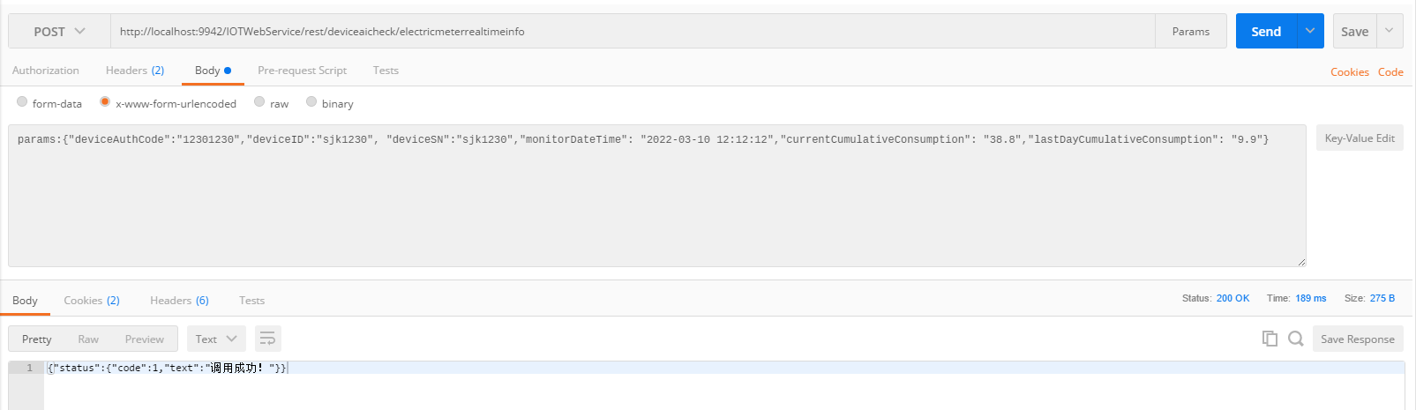

4G版本：
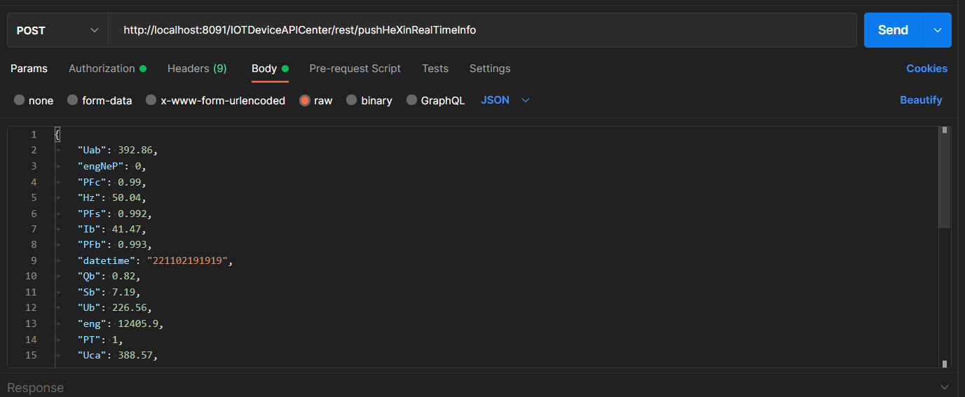
返回结果
参数名 | 参数类型 | 是否必须 | 说明
返回结果示例
成功：{
"status": {
"code": 1,
"text": "调用成功！"
}}失败：{
"status": {
"code": 0,
"text": "失败原因"
}}

12.12智能螺母监测

接口地址 | ../deviceaicheck/nutdatainfo
接口说明 | 智能螺母监测
参数格式 | json
请求方法 | post
请求参数
参数名 | 参数类型 | 是否必须 | 说明
deviceSN | C50 | 是 | 设备序列号
deviceID | C50 | 是 | 设备ID
deviceAuthCode | C50 | 是 | 设备授权码
monitorDateTime | C50 | 是 | 数据发送时间：yyyy-MM-dd HH:mm:ss
dataList | JSONArray | 是 | 数据集合，类型为json数组
msg | C50 | 是 | 监测消息
number | C50 | 是 | 螺母编号
state | C50 | 是 | 状态：1正常 2离线 3预警
time | C50 | 是 | 监测时间：yyyy-MM-dd HH:mm:ss
请求示例
{
"params": {
"deviceSN": "20220310",
"deviceID": "20220310",
"deviceAuthCode": "20220310",
"monitorDateTime": "2022-03-19 10:10:23",
"dataList": [
{
"msg": "螺母松了",
"number": "34652734",
"state": "1",
"time": "2022-03-19 10:10:23"
},
{
"msg": "需要更换",
"number": "34651234",
"state": "1",
"time": "2022-03-19 10:10:23"
}
]
}
}
PostMan调用图例
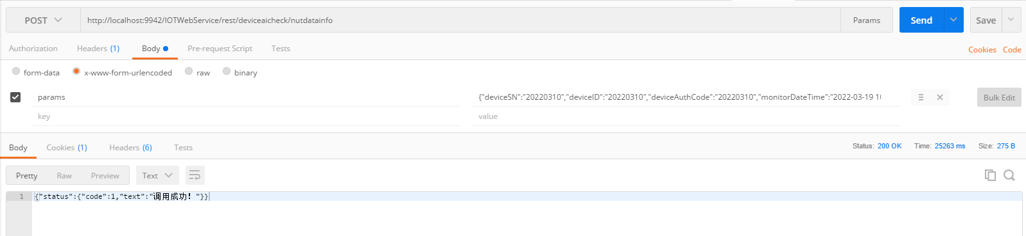

返回结果
参数名 | 参数类型 | 是否必须 | 说明
返回结果示例
成功：{
"status": {
"code": 1,
"text": "调用成功！"
}}失败：{
"status": {
"code": 0,
"text": "失败原因"
}}

13.工人健康检测接口

13.1酒精检测
接口地址 | ../alcoholecheckinfoservice/pushAlcoholecheckinfo
接口说明 | 酒精检测
参数格式 | json
请求方法 | post
请求参数
参数名 | 参数类型 | 是否必须 | 说明
deviceSN | C50 | 是 | 设备序列号
deviceID | C50 | 是 | 设备ID
deviceAuthCode | C50 | 是 | 设备授权码
monitorDateTime | C50 | 是 | 数据发送时间：yyyy-MM-dd HH:mm:ss
idCardNum | C50 | 是 | 身份证号
workerName | C50 | 是 | 姓名
recordDateTime | C50 | 是 | 检测时间(格式为 yyyy-MM-dd HH:mm:ss）
imageBase64 | text | 否 | 检测图片Base64
recordPlace | C500 | 否 | 检测地点
alcoholValue | N5,2 | 是 | 酒精含量(单位mg/100mL)
请求示例
PostMan调用图例
待补充

返回结果
参数名 | 参数类型 | 是否必须 | 说明
返回结果示例
成功：{
"status": {
"code": 1,
"text": "调用成功！"
}}失败：{
"status": {
"code": 0,
"text": "失败原因"
}}

13.2血压测量
接口地址 | ../bloodpressureinfoservice/pushBloodpressureinfo
接口说明 | 血压测量
参数格式 | json
请求方法 | post
请求参数
参数名 | 参数类型 | 是否必须 | 说明
deviceSN | C50 | 是 | 设备序列号
deviceID | C50 | 是 | 设备ID
deviceAuthCode | C50 | 是 | 设备授权码
monitorDateTime | C50 | 是 | 数据发送时间：yyyy-MM-dd HH:mm:ss
idCardNum | C50 | 是 | 身份证号
workerName | C50 | 是 | 姓名
recordDateTime | C50 | 是 | 检测时间(格式为 yyyy-MM-dd HH:mm:ss）
imageBase64 | text | 否 | 检测图片Base64
recordPlace | C500 | 否 | 检测地点
pulseFrequency | N5 | 否 | 脉搏数（单位次/分 ）
bloodPressure | N5,2 | 是 | 血压(单位mmHg)
请求示例
PostMan调用图例
返回结果
参数名 | 参数类型 | 是否必须 | 说明
返回结果示例
成功：{
"status": {
"code": 1,
"text": "调用成功！"
}}失败：{
"status": {
"code": 0,
"text": "失败原因"
}}

16.脚手架监测接口

16.1外墙脚手架数据接口规范
接口地址 |  | ../scaffolddataservice/pushScaffoldRealTimeInfo
接口说明 |  | 推外墙脚手架实时数据接口
参数格式 |  | params=Json
请求方法 |  | post
参数详情
参数名 |  | 数据格式 |  | 是否必须 |  | 说明
deviceSN |  | C50 |  | 是 |  | 设备序列号（主机）
deviceID |  | C50 |  | 是 |  | 设备ID
deviceAuthCode |  | C50 |  | 是 |  | 设备授权码
uuid |  | C50 |  | 是 |  | 设备标识/传感器号(同一项目下唯一)
monitorTime |  | C50 |  | 是 |  | 数据采集时间, 格式  yyyy-MM-dd HH:mm:ss
lng |  | N12,6 |  | 否 |  | 经度
lat |  | N12,6 |  | 否 |  | 纬度
monitorTypeCode |  | C50 |  | 是 |  | 监测类型  周边建筑水平位移 :0101  围护墙（边坡）顶部水平位移:0102  水平位移监测 :0103  周边地表竖向位移 :0201  周边管线沉降 :0202  围护墙（边坡）顶部竖向位移:0203  立柱竖向位移 :0204  土体分层竖向位移:0205  沉降监测 :0206  基坑周边沉降 :0207  周边建筑竖向位移:0208  深层水平位移（测斜）:0301  土体分层位移 :0302  地下水位 :0401  孔隙水压力:0402  支撑裂缝 :0501  周边建筑裂缝 :0502  倾斜监测 :0601  立柱倾斜 :0602  周边建筑倾斜:0603  内力监测 :0701  钢支撑轴力 :0702  锚索轴力 :0703  立柱内力:0704  混凝土支撑内力 :0705  土钉内力 :0706  支护桩内力 :0707  围护墙（桩）内力:0708  钢支撑内力:0709  围护墙侧向土压力:0710  锚杆（索）内力:0711  侧向土压力 :0712
current |  | Object |  | 是 |  | 实时数据
注: 以_开头的字段表示子字段，数据取值时去掉。
_calcValue |  | Object |  | 是 |  | 计算值 单位根据监测类型
_value |  | N5,2 |  | 是 |  | 计算值
_variation |  | N5,2 |  | 是 |  | 变化值
_rateChange |  | N5,2 |  | 是 |  | 变化速率
_battery |  | N5,2 |  | 是 |  | 电池电量（百分比）
_alarmStatus |  | N5 |  | 是 |  | 报警状态。脚手架：1.正常 2.超报警 3.超控制。
请求示例
{
"params":{
"deviceID":"bugsjk01",
"deviceSN":"bugsjk01",
"deviceAuthCode":"bugsjk01",
"uuid":"8163",
"monitorTime":"2022-02-25 09:15:36",
"monitorTypeCode":"0103",
"lat":"0.0",
"lng":"0.0",
"current":{
"alarmStatus":"3",
"battery":80,
"calcValue":[
{
"rateChange":0.3,
"value":0.2,
"variation":0.5
}
]
}
}
}
PostMan调用图例
返回结果
参数名 | 参数类型 |  | 是否必须 |  | 说明
返回结果示例
成功：{
"status": {
"code": 1,
"text": "调用成功！"
}}失败：{
"status": {
"code": 0,
"text": "失败原因"
}}

17. 安全教育箱

17.1安全教育箱信息接口
接口地址 | ../safeeduboxinfo/eduresultinfo
接口说明 | 安全教育箱信息接口
参数格式 | json
请求方法 | post
请求参数
参数名 | 参数类型 | 是否必须 | 说明
deviceSN | C50 | 是 | 设备序列号（填设备ID）
deviceID | C50 | 是 | 设备ID（填设备ID）
deviceAuthCode | C50 | 是 | 设备授权码（填设备ID）
monitorDateTime | C50 | 是 | 数据发送时间：yyyy-MM-dd HH:mm:ss
trainDate | C50 | 是 | 培训日期：yyyy-MM-dd
trainTeacher | C50 | 是 | 培训人
trainType | C50 | 是 | 培训类型  01：三级安全教育，02：班前例会， 03：季节性安全教育， 04：专项安全教育， 05：入场教育，06：其他
courseId | C50 | 是 | 课程编号
courseName | C100 | 是 | 课程名称
trainDuration | N6,2 | 是 | 培训时长（单位：小时）
trainUserInfo | Object | 是 | 参训人员数组
userName | C50 | 是 | 人员姓名
idCardNum | C50 | 是 | 身份证号
score | N5,2 | 是 | 培训得分
pass | C50 | 是 | 是否合格  1:合格，0：不合格
请求示例
{
"params":{
"deviceSN":"4564645645001",
"deviceID":"4564645645001",
"deviceAuthCode":"4564645645001",
"monitorDateTime":"2022-01-15 15:00:00",
"trainDate":"2022-01-15",
"trainTeacher":"张三",
"trainType":"01",
"courseId":"C-202203-001",
"courseName":"某教育培训",
"trainDuration":"0.5",
"trainUserInfo":[
{
"userName":"王五",
"idCardNum":"xxxxxxx",
"score":"89",
"pass":"1"
},{
"userName":"李四",
"idCardNum":"xxxxxxx",
"score":"55",
"pass":"0"
}
]
}
}

PostMan调用图例
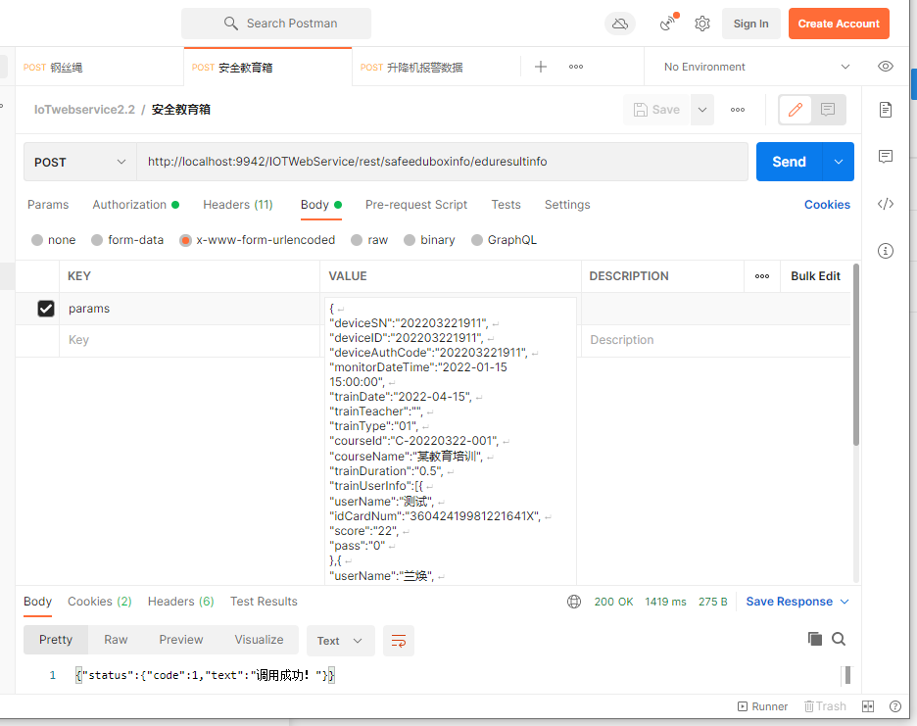
返回结果
参数名 | 参数类型 | 是否必须 | 说明
返回结果示例
成功：{
"status": {
"code": 1,
"text": "调用成功！"
}}失败：{
"status": {
"code": 0,
"text": "失败原因"
}}

18. 混凝土测温接口

18.1混凝土测温监测
接口地址 | ../concretetemperaturedataservice/pushConcreteInfo
接口说明 | 测温信息接口
参数格式 | json
请求方法 | post
请求参数
参数名 | 参数类型 | 是否必须 | 说明
deviceSN | C50 | 是 | 设备序列号
deviceID | C50 | 是 | 设备ID
deviceAuthCode | C50 | 是 | 设备授权码
monitorDateTime | C50 | 是 | 数据发送时间：yyyy-MM-dd HH:mm:ss
lng | N2,6 | 否 | 安装位置：经度
lat | N3,6 | 否 | 安装位置：纬度
battery | N3,8 | 否 | 电量
alarmStatus | C1 | 是 | 报警状态：  1有报警,0无报警
temperatureInfo | Json数组 | 是 | 通道温度列表
注: 以_开头的字段表示子字段，数据赋值时去掉。
_nickName | C50 | 是 | 测点通道号（1,2,3,4...）
_pointTemp | N4,2 | 是 | 测点温度
请求示例
{
"params":{
"deviceSN":"21313133",
"deviceID":"21313133",
"deviceAuthCode":"21313133",
"monitorDateTime":"2022-04-05 14:38:00",
"lng":"123.456",
"lat":"45.567",
"battery":"23.5",
"alarmStatus":"0",
"temperatureInfo":[
{
"nickName":"1",
"pointTemp":"10.5"
},
{
"nickName":"2",
"pointTemp":"13.5"
},
{
"nickName":"3",
"pointTemp":"16"
},
{
"nickName":"4",
"pointTemp":"14.1"
}
]
}
}
postMan调用图例
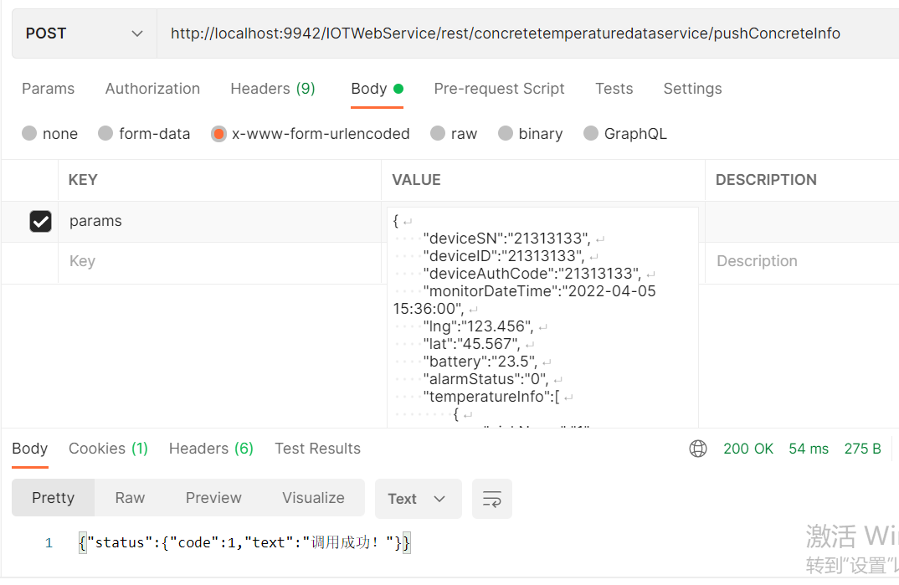
返回结果
参数名 | 参数类型 | 是否必须 | 说明
返回结果示例
成功：{
"status": {
"code": 1,
"text": "调用成功！"
}}失败：{
"status": {
"code": 0,
"text": "调用失败！失败原因"
}}

21. 设备状态接口

20.1设备状态更新接口
- 接口地址 | - ../devicestatusservice/deviceStatus
- 接口说明 | - 设备状态更新接口
- 参数格式 | - json
- 请求方法 | - post
- 请求参数
- 参数名 | - 参数类型 | - 是否必须 | - 说明
- deviceID | - C50 | - 是 | - 设备ID
- deviceAuthCode | C50 | - 是 | 设备授权码
- deviceSN | - C50 | - 是 | - 设备序列号
- status | - C50 | - 是 | - 当前状态：  - 1:在线  - 0：离线
- 请求示例
- {
- "params":{
- "deviceSN":"21313133",
- "deviceAuthCode":"21313133",
- "deviceID":"21313133",
- "status":"1"
- }
- }

- postMan调用图例
- 返回结果
- 参数名 | - 参数类型 | - 是否必须 | - 说明
- 返回结果示例
- 成功：{
- "status": {
- "code": 1,
- "text": "调用成功！"
- }}失败：{
- "status": {
- "code": 0,
- "text": "调用失败！失败原因"
- }}

